

Схема водоснабжения и водоотведения
муниципального образования Кузнечнинское городское поселение Приозерского муниципального района
Ленинградской области

Санкт-Петербург
2014 г.
Оглавление
1.Цель работы 4
2.Общие требования к выполнению работы 4
3. Ход проведения работ 5
4. Прогнозы изменения нагрузки на системы водоснабжения и водоотведения, роста численности населения и увеличения тарифов на холодную воду и водоотведение на расчетный период 2011 - 2035 г. г. 5
ВОДОСНАБЖЕНИЕ 8
5. Технико-экономическое состояние централизованных систем водоснабжения МО Кузнечнинское городское поселение. 8
5.1. Общее водопотребление 8
5.2. Тариф на водопотребление 8
5.3. Система подачи воды потребителям 8
5.4. Наличие бесхозных водопроводных 9
5.5. Характеристика акватории, граничащей с санитарной зоной охраны водозабора 9
5.6. Описание сооружений системы водопровода 10
5.6.1. Водозаборные сооружения 10
5.6.2. Насосная станция первого подъёма (НС-1) 10
5.6.3. Водоочистные сооружения (ВОС) 12
5.6.3.1. Реагентное хозяйство 13
5.6.3.2. Вертикальный вихревой смеситель 14
5.6.3.3. Осветлители с взвешенным осадком 16
5.6.3.4. Скорые фильтры 19
5.6.3.5. Состояние строительных конструкций здания и сооружений 20
5.5.3.6. Утилизация промывных вод и осадка 22
5.5.3.8. Резервуары чистой воды (РЧВ) 23
5.5.3.9. Насосная станция второго подъёма (НС-2) 24
5.5.3.10. Система отопления здания ВОС 26
5.5.4. Водораспределительные сети и водопотребление 27
5.7. Качество исходной воды 33
5.8. Качество воды водораспределительной сети 34
5.9. Поверочные расчеты нагрузок и скоростей потоков воды для различных режимов работы осветлителей с взвешенным осадком. 36
5.10. Поверочные расчеты скоростей фильтрования воды на скорых фильтрах: 42
5.11. Рекомендации по устройству загрузки скорых фильтров 42
5.12. Заключение по результатам обследования системы водоснабжения 43
5.13. Целевые показатели развития централизованных систем водоснабжения. 49
5.14. Направления развития централизованных систем водоснабжения 50
5.15. Предложения по строительству, реконструкции и модернизации объектов централизованных систем водоснабжения. 53
5.16. Анализ существующей структуры предоставления услуг водоснабжения 56
5.17. Карта оценки рисков системы водоснабжения МО Кузнечнинское городское поселение 57
5.18. Объемы реализации услуг потребителям услуг водоснабжения 58
5.19. Схема водоснабжения муниципального образования Кузнечнинское городское поселение 66
ВОДООТВЕДЕНИЕ 69
6. Существующее положение в сфере водоотведения МО «Кузнечнинское ГП». 69
6.1. Описание системы водоотведения МО «Кузнечнинское ГП». 69
6.4. Канализационные сети, их протяженность и состояние 69
6.5. Канализационные насосные станции (КНС) 70
6.5.1. КНС № 1 70
6.5.2. КНС №2 72
6.5.3. КНС №3 73
6.6. Канализационные очистные сооружения микрорайона Ровное. 73
6.6.1. Качество сточной воды на входе-выходе КОС пос. Боровое и в месте выпуска очищенных стоков в оз. Большое Боровское 76
6.6.2. Заключение по результатам обследования КОС микрорайона Ровное 77
6.6.3. Рекомендации по реконструкции системы водоотведения микрорайона Ровное 78
6.7. Канализационные очистные сооружения микрорайона КНИ 81
6.7.1. Качество исходной и очищенной сточной воды на входе-выходе КОС микрорайона КНИ 82
6.7.2. Заключение по результатам обследования КОС микрорайона КНИ 85
6.7.3. Рекомендации по реконструкции системы водоотведения микрорайона КНИ 85
6.8. Направления развития централизованных систем водоснабжения 86
6.9. Целевые показатели развития централизованной системы водоотведения микрорайона «Ровное» 88
6.10. Целевые показатели развития централизованной системы водоотведения микрорайона «КНИ» 89
6.11. Анализ существующей структуры предоставления услуг водоотведения 90
6.12. Карта оценки рисков системы водоотведения МО Кузнечнинское городское поселение 90
6.13. Балансы сточных вод в системах водоотведения 91
6.14. Схема водоотведения муниципального образования Кузнечнинское городское поселение 99

1.Цель работы
Разработка схем водоснабжения и водоотведения МО Кузнечнинское городское поселение Приозерского района Ленинградской области с перспективой развития до 2024 года в соответствии с требованиями Федерального закона от 07 декабря 2011 г. № 416-ФЗ "О водоснабжении и водоотведении".

2.Общие требования к выполнению работы
2.1. Разработка схем водоснабжения и водоотведения МО Кузнечнинское городское поселение Приозерского района Ленинградской области (далее по тексту: МО «Кузнечннинское ГП») с перспективой развития до 2024 года должна осуществляться:
- в соответствии с требованиями Закона «О водоснабжении и водоотведении», постановления Правительства РФ от 05.09.2013 г. №782 «О схемах водоснабжения и водоотведения» и утвержденного технического задания:
- с учетом утвержденных в соответствии с действующим законодательством документов территориального планирования муниципального образования, программ комплексного развития систем коммунальной инфраструктуры, а также схем энергоснабжения, теплоснабжения, газоснабжения;
- с использованием геоинформационных систем;
- c учётом требований Градостроительного кодекса РФ от 29.12.2004 №190-ФЗ с изменениями и дополнениями, СНиП 11-04-2003 «Инструкция о порядке разработки, согласования, экспертизы и утверждения градостроительной документации», СП 31. 13330.2012 «Водоснабжение. Наружные сети и сооружения». Актуализированная редакция СНиП 2.04.02-84*, СП 32. 13330.2012 «Канализация. Наружные сети и сооружения». Актуализированная редакция СНиП 2.04.03-85;
- с учетом проекта генерального плана МО «Кузнечннинское ГП», утвержденного решением Совета депутатов МО Кузнечное от 20.12.2012 г. № 144
2.2. Схемы водоснабжения, водоотведения МО «Кузнечннинское ГП» должны разрабатывались на основе следующих принципов:
- обеспечение безопасности и надежности ресурсоснабжения потребителей в соответствии с требованиями технических регламентов;
- обеспечение энергетической эффективности ресурсоснабжения и потребления ресурсов с учетом требований, установленных действующими законами;
- соблюдение баланса экономических интересов ресурсоснабжающих организаций и потребителей;
- минимизация затрат на ресурсоснабжение в расчете на каждого потребителя в долгосрочной перспективе;
- минимизация вредного воздействия на окружающую среду.
Более подробно требования к проведению технического обследования систем водоснабжения и водоотведения и составлению схем изложены в техническом задании к договору № 12/14 от 02 июня 2014 г., см. приложение 4.

3. Ход проведения работ
Работы осуществлялись в сроки, предусмотренные договором в соответствии с утвержденным техническим заданием.
Составление схем водоснабжения и водоотведения осуществлялось с использованием документов, переданных Заказчиком, и по результатам технического обследования систем водоснабжения и водоотведения.

4. Прогнозы изменения нагрузки на системы водоснабжения и водоотведения, роста численности населения и увеличения тарифов на холодную воду и водоотведение на расчетный период 2011 - 2035 г. г.
4.1. Прогноз изменения нагрузки на системы водоснабжения и водоотведения
В соответствии с Положением о территориальном планировании генерального плана МО «Кузнечное» по разделу 4 «Технико-экономические показатели»: П. 6.4. «Водоснабжение» и П.6.5. «Канализация» предусмотрен следующий темп увеличения нагрузок на системы водоснабжения и водоотведения, см. табл.1.
На рис. 1 и 2 отображен темп изменения нагрузок на системы водоснабжения и водоотведения на расчетный период.
Таблица 1
Фрагмент раздела 4 «Технико-экономические показатели» из Положения о территориальном планировании к Генплану МО «Кузнечное»

6.4. Водоснабжение:
6.4.1. Суммарное водопотребление – всего, в том числе: | тыс.  м³/сут. | 1,0 | 2,0 | 2,3
на хозяйственно-питьевые цели | тыс.  м/сут. | 1,0 | 2,0 | 2,3
6.4.2. Производительность водозаборных сооружений | тыс. куб. м³/сут. | 1,0 | 2,0 | 2,3
6.4.3. Водопотребление в среднем  на 1 чел. | л/сут | 130 | 160-230 | 160-230
6.5. Канализация:
6.5.1. Общее поступление сточных вод – всего, в том числе: | тыс.  м³/сут. | 0,80 | 1,5 | 1,7
хозяйственно-бытовые сточные воды | тыс.  м³/сут. | 0,80 | 1,5 | 1,7
6.5.2. Производительность канализационных очистных сооружений | тыс.  м³/сут. | 0,80 | 1,5 | 1,7

Рис. 1. График изменения нагрузки на систему водоснабжения в расчетный период 2011 – 2035 г. г.

Рис. 2. График изменения нагрузки на систему водоотведения в расчетный период 2011 – 2035 г. г.

4.2. Прогноз изменения численности населения
Проектная численность населения муниципального образования на расчетный период генерального плана определена на 2020 г в размере 4000 чел, к 2035 г. – порядка 4700 чел.
4.3. Прогноз изменения тарифов

В основе расчета изменения тарифов на холодную воду питьевого качества, а также на водоотведение и очистку сточных вод заложены существующие тарифы с учетом среднегодового роста инфляции, который принят – 8%, при допущении, что рост инфляции на расчетный период сохранится на том же уровне.
На рис. 3 и 4 отображен темп изменения тарифов на водоснабжение и водоотведение на расчетный период.
Рис.3. Изменение тарифа на холодную воду питьевого качества на расчетный период 20014-2035 г. г.
(Установленный тариф на 2014 г. – 26,49 руб.; 2020 г. – 45,40 руб.; 2035 г. - 144,02 руб.)
Рис.4. Изменение тарифа на водоотведение и очистку сточных вод на расчетный период 20014-2035 г. г.
(Установленный тариф на 2014 г. – 22,11 руб.; 2020 г. – 35,09 руб.; 2035 г. - 108,62 руб.)

4.4. Гарантирующая организация

Гарантирующая организация за предоставление качественных услуг населению и предприятиям в сфере водоснабжения и водоотведения МО «Кузнечнинское ГП» - Муниципальное предприятие «Жилично-коммунального хозяйства муниципального образования Кузнечинское городское поселение» муниципального образования Приозерский муниципальный район Ленинградской области.

ВОДОСНАБЖЕНИЕ

Технико-экономическое состояние централизованных систем водоснабжения МО Кузнечнинское городское поселение.

Общее водопотребление
Годовой объём водопользования пос. городского типа (п.г.т.) Кузнечное по данным «Жилищно-коммунального хозяйства МО «Кузнечнинское городское поселение» за 2012 и 2013 гг. составляет соответственно: 774299,91 м³/год и 661754,03 м³/год.
Среднесуточное водопотребление в 2012 г. составило: 2121,4 м³/сутки и в 2013 г.: 1813,0 м³/сутки, при утвержденных нормах водопотребления на 1 чел.: по холодной воде – 180 л/сутки и по горячей воде – 120 л/сутки.
Водоснабжение МО Кузнечнинское городское поселение (далее по тексту – МО «Кузнечниское ГП») осуществляется из поверхностного источника – Ладожское озеро, северо-западная часть залива Гладкий (Лехмалахти).
По данным Администрации МО «Кунениское ГП» бесхозяйных объектов централизованной системы водоснабжения не имеется.

Тариф на водопотребление
Тариф на водопотребление физических и юридических лиц, установленный на 01 июля 2014 г., составляет 26 руб. 49 коп за 1 м³ холодной воды.

Система подачи воды потребителям
Вода от ряжевого оголовка, поступает в приемную камеру берегового колодца, над которой расположено помещение насосной станции 1-го подъёма (НС-1). Далее вода подается погружными насосами на водоочистные сооружения и после очистки и обеззараживания высококонцентрированной хлорной водой поступает в резервуары чистой воды (РЧВ). Из РЧВ вода насосной станцией 2-го подъёма (НС-2) подается по четырем ниткам Ду 160 мм в водораспределительную сеть.

  - Наличие бесхозных водопроводных сетей

В процессе обследования и по документам, предоставленным администраций МО «Кузнечнинское ГП» бесхозных водопроводных сетей не выявлено.

Характеристика акватории, граничащей с санитарной зоной охраны водозабора

Акватория, сопредельная с санитарной зоной охраны водозабора по южной береговой линии залива Лехмалахти, имеет несколько причалов, предназначенных для погрузки щебня от добывающего предприятия. В судоходный период года к причалам ранее подходили баржи под погрузку. Балластные воды из барж выкачивались в районе водозабора, что повышало мутность исходной воды. В настоящее время погрузка щебня на баржи не производится.
Севернее, в 250 м от оголовка, находится рыбоводное хозяйство и лодочная станция. Ещё одно рыбоводное хозяйство располагается в 500 м восточнее оголовка. Рыбоводные хозяйства используют для кормления рыб искусственные гранулированные корма. Кормление не автоматизировано, поэтому часть корма залегает в илистых отложениях водоема неиспользованная и, разлагаясь, ухудшает качество исходной воды, подаваемой на водоочистные сооружения (ВОС) для водоподготовки. Кроме этого, рыбоводные хозяйства имеют небольшие цеха по приготовлению различных деликатесов, производство которых связано с мытьем и потрошением рыбы. Несмотря на организованный вывоз отходов производства, сточные воды и продукты потрошения частично могут загрязнять сопредельную с зонной санитарной охраны водозабора акваторию.
За последнее время уровень воды в районе водозабора понизился с 5-6 м. до 4 м. Качество исходной воды, поступающей на водоочистные сооружения (ВОС), ухудшилось: отмечено появление фенолов, превышающее значение ПДК для питьевой воды в 2-3 раза, повышенное содержание растворенного алюминия. Кроме, этого повысилось значение перманганатной окисляемости воды, а также показателя БПК₅, значение которого достигает 1,6 мг/дм³.
Дно в районе водозабора постепенно заиливается и требует углубления и удаления илистых отложений.

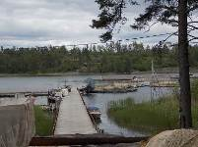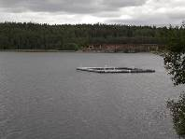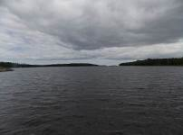
Рыбоводное хозяйство Ограждение оголовка Рыбоводное хозяйство
слева от НС-1 на восточном берегу залива

Описание сооружений системы водопровода

Водозаборные сооружения
Водозаборные сооружения представляют собой ряжевый оголовок, затопленный на глубине 5-6 м в 70 м от берегового колодца. Оголовок соединен двумя самотечными линиями из стальных труб Ду 250 мм, проложенными по дну залива, с железобетонной приемной камерой берегового колодца. Приемная камера берегового колодца имеет глубину 9 м. По поверхности воды оголовок огорожен плавучим барьером.
Обследование, а также ремонт оголовка и самотечных линий проводились водолазами в 2010-2011 гг. По результатам повторного обследования водозаборных сооружений, проведенного водолазами в 2013 г., самотечные линии, ведущие от оголовка к береговому колодцу, требуют замены.
В процессе эксплуатации водозабора выявлена необходимость организации защитной зоны по водной акватории с установкой буйков и ограждения от проникновения купающихся и рыбаков на различных плавсредствах.
Выявлена также необходимость в очистке иловых отложений дна вокруг оголовка.

Насосная станция первого подъёма (НС-1)

Над приемной камерой берегового колодца, перекрытой монолитной железобетонной плитой, располагается насосное отделение насосной станции 1-го подъёма (НС-1). Помещение НС-1 представляет собой одноэтажное кирпичное здание постройки 1975 г., к которому пристроено деревянное помещение - комната дежурного оператора.
Территория НС-1 имеет санитарную зону охраны и огорожена забором. В помещении НС-1 над приемной камерой ранее располагалась стационарная насосная станция подачи воды на ВОС, оборудованная центробежным и консольными насосами, которые в настоящее время демонтированы. Вместо них установлены два погружных насоса, имеющих блоки частотного регулирования, позволяющие эффективно использовать электроэнергию на перекачку воды и регламентировать нагрузку на ВОС. Погружные наосы подключены к разводящей системе трубопроводов бывшей стационарной насосной станции. В помещении насосного отделения расположен узел учета электроэнергии.

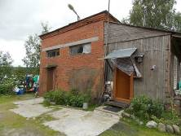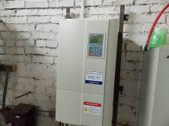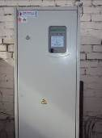
Здание НС-1 с помещением Блоки частотного регулирования работой
оператора погружных насосных агрегатов

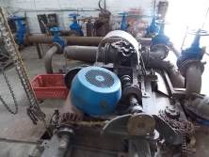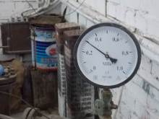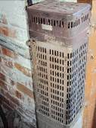
Место установки стационарных Показания манометра Электрический
насосных агрегатов на выходе из НС-1. обогреватель

Характеристика насосного оборудования:

Погружные насосы маки RITZ 16/4: заводской № 210042001 (30.06.2005 г.) и № 210042002 (25.10.2005 г.) имеют одинаковые характеристики: подача – 250 м³/ч и напор 70 м вод. ст., мощность N = 75 кВт (1 – рабочий, 1 резервный).
В примыкающем к насосному отделению помещении находится помещение дежурного оператора, который контролирует работу НС-1 и при необходимости изменяет режим подачи воды, меняя частоту вращения электродвигателя насоса при помощи штатных пультов управления.
Связь с оператором поддерживается по телефону. Команды об изменении режима работы НС-1 поступают от дежурного оператора ВОС, в зависимости от состояния наполнения РЧВ.
В случае выхода из строя рабочего насоса переключение на запуск резервного насоса предусматривается в ручном режиме.
Оба погружных насоса подключены к системе трубопроводов бывшей стационарной насосной станции, на которых установлены манометры. Подводящие трубопроводы от демонтированных стационарных насосов перекрыты задвижками.
Подающий воду стальной трубопровод на ВОС полностью заменен в 2004 г. на трубопровод из труб ПНД D=315 мм.
Помещение НС-1 отапливается от электронагревателей, в качестве которых используются трамвайные печки. Электроэнергия при этом расходуется не рационально, поэтому желательна установка системы водяного отопления с применением электронагревательных тэнов и принудительной рециркуляции воды.
Помещение требует косметического ремонта.
В качестве резервного независимого источника электроснабжения НС-1 ранее был предусмотрен дизель-генератор, который и в настоящее время размещен в отдельном строении на территории, примыкающей к НС-1, но находится в нерабочем состоянии.

Водоочистные сооружения (ВОС)
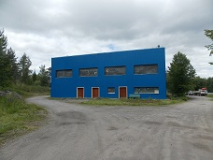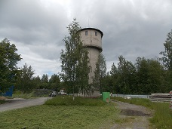
Здание ВОС Водонапорная башня для
промывки скорых фильтров

Водоочистные сооружения находятся в 3 км от НС-1. При строительстве существующих ВОС был заложен типовой проект 901-3-23, разработанный ЦНИИЗП инженерного оборудования городов, жилых и общественных зданий. В проекте ранее было предусмотрено реагентное хозяйство с применением реагентов для водоподготовки (коагулянта, флокулянта (полиакриламид), пылевидного активированного угля, известкового молока), хлорированием, предусматривался также ввод раствора фтора.
Проектная производительность ВОС составляет 5000 м³/сутки (208,33 м³/ч). В настоящее время, максимальная производительность ВОС по данным производственно-технического отдела администрации МО «Кузнечниское ГП» по своему среднемесячному значению за апрель 2012 г не превышает: 2458,86 м³/сутки. Зафиксированная в августе 2013 г. минимальная производительность составляет по своему среднемесячному значению - 1601,2 м³/сутки.
Средняя производительность ВОС составляет:
- в 2012 г. – 2121,4 м³/сутки,
- в 2013 г. – 1813,0 м³/сутки.
Водопотребление МО Кузнечнинское городское поселение в соответствии с Положением о территориальном планировании по генеральному плану составляет на расчетный период до 2035 г - 2300 м³/сут.

Реагентное хозяйство

В настоящее время технологическое оборудование, предназначенное для приготовления, мокрого хранения и дозирования коагулянта, демонтировано, расходные емкости находятся в полуразрушенном состоянии. В помещении мокрого хранения реагентов находится склад оборудования и материалов.

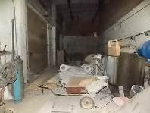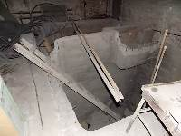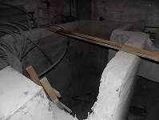
Помещение приготовления Емкостные ж\б сооружения для мокрого хранения
и мокрого хранения реагентов
регентов
В условиях ВОС в технологическом процессе водоподготовки осуществляется только обеззараживание воды гипохлоритом натрия, произведенным на месте из раствора поваренной соли. Вводится высоко концентрированная хлорная вода в трубопровод общего фильтрата перед его отводом в РЧВ. Концентрация остаточного активного хлора в воде определяется на выходе из НС-2 йодометрическим способом.
Гидролизная установка по производству высоко концентрированной хлорной воды на месте, МБЭ-50, смонтирована ООО «НПО «Эко-технология» и введена в эксплуатацию в январе 2009 г.
Производительность по хлору – 3,13 кг/ч, по гидроксиду натрия – 3,53 кг/ч, по водороду – 0,11 кг/ч. Расход соли на электролиз составляет: 5,16 кг/ч.
В настоящее время процесс обеззараживания протекает без предварительной аммонизации воды, что неоправданно увеличивает расход гипохлорита натрия и повышает вероятность падения концентрации остаточного свободного хлора на удаленных участках водораспределительной сети ниже установленного нормативом значения.
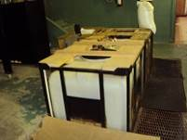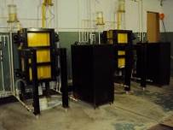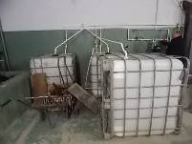

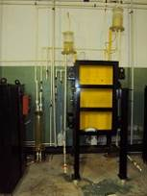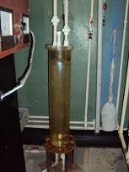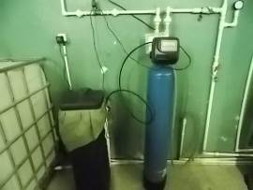
Установка по производству высоко концентрированной хлорной воды МБЭ-50
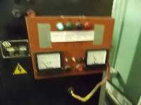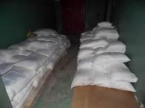
Блок управления Склад соли
установкой МБЭ-50

Вертикальный вихревой смеситель
На входе в помещение ВОС подводящий трубопровод делится на 2 стальные линии, одна из которых, Ду 300 мм, работает практически полным сечением, а вторая, Ду 200 мм, немного приоткрыта для предотвращения застаивания воды. Исходная вода от НС-1 поступает в вертикальный вихревой смеситель, техническое состояние которого можно признать удовлетворительным. По произведенным замерам смеситель имеет объём V=9,4 м³. Время пребывания воды в смесителе при проектной производительности составляет 2 мин. 42 с.
Время пребывания воды при максимальном среднесуточном расходе на 2012 г. и с учетом подключения пос. Севастьяново (без ликвидации утечек в водораспределительной сети) - 2668,86 м³/сут., составляет 5 мин. 3 с.
С учетом ликвидации утечек при среднесуточном расходе 1601,32 м³/сут. Составляет 8 мин. 24 с.
Смеситель сварен из стального листа и имеет высоту цилиндрической части: 2 м и диаметр - 2 м. Высота конусной части смесителя - 3 м. Точек ввода реагентов в смесителе не предусмотрено. Смеситель оборудован кольцевым водосливом с шириной водосборного жёлоба 200 мм. По контуру водосборного жёлоба имеются щели, устроенные для более равномерного отбора воды. Сбор воды из смесителя осуществляется в прямоугольную приемную камеру, в которую вода поступает через две последовательно установленные по движению воды съёмные сетки из нержавеющей стали с ячейками 5х5 и 3х3 мм. Очистка сеток от механических загрязнений предусмотрена вручную. Для установки съемных сеток имеются специальные направляющие из стального уголка.

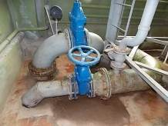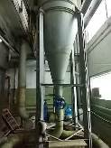
Два действующих ввода подвода Вихревой смеситель
исходной воды к вихревому смесителю

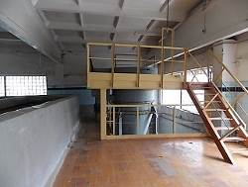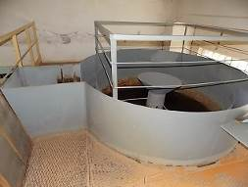
Площадка обслуживания Вихревой смеситель оборудован
вихревого смесителя переливной трубой

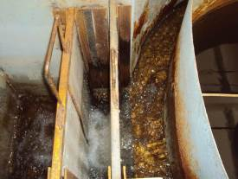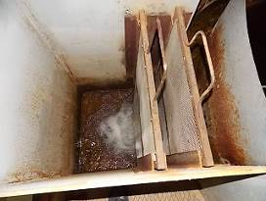
Приемная камера смесителя, съёмные Приемная камера и съемные сетки
сетки и водосборный жёлоб смесителя

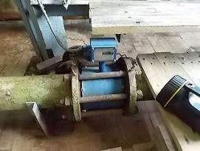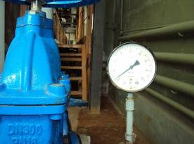
Ультразвуковой расходомер «Взлет» на Давление воды на входе в смеситель
подводящей линии к смесителю

На входе в вихревой смеситель установлен манометр и ультразвуковой расходомер «Взлет». Давление воды на входе постоянное и показывает высоту столба воды: от точки установки манометра до точки свободного излива воды в водосборный лоток вихревого смесителя.
Состояние стальных конструкций смесителя оценивается как удовлетворительное.

Осветлители с взвешенным осадком
Из приемной камеры смесителя вода поступает в вертикальный участок трубопровода Ду 300 мм и далее по горизонтальному трубопроводу направляется на 3 секции осветлителей с взвешенным слоем осадка коридорного типа разработки ВНИИ ВОДГЕО. Все технологические трубопроводы обвязки ВОС выполнены из стальных труб и покрашены. Состояние трубопроводов оценивается как удовлетворительное.
При остановке или ремонте осветлителей на подводящем трубопроводе к осветлителям имеется запорная задвижка, при перекрытии которой поток воды отводится по обводной линии, Ду 300 мм, на скорые фильтры.
Все три секции осветлителей выполнены из монолитного железобетона и имеют общий сборный канал для отвода осветленной воды.
Коагуляция не производится. По проекту, исходная вода после коагуляции должна (поступать из вихревого смесителя на каждую секцию осветлителей по двум перфорированным трубам, Ду 200 мм, расположенным по центру днища камер со взвешенным осадком (камер осветления). Днище имеет уклон, созданный к центру камер осветления для сползания осадка при его выпуске, который осуществляется под гидростатическим напором воды при открытии запорной задвижки. Через эти же трубы предусмотрено полное опорожнение камер осветления с частичным сливом воды из шламонакопителя до уровня перепускных окон.
Посередине, между двух камер осветления, в каждой секции осветлителей находится шламонакопитель, куда вода поступает вместе с образующимся осадком через специальные перепускные окна, расположенные на одинаковой высоте в перегородках между камерами осветления и шламонакопителем.
Перепускные окна предусмотрены для поддержания постоянного уровня взвешенного слоя осадка в камерах осветления, через которые, как через фильтр, проходит вода с вновь образующимися хлопьями коагулированной взвеси. Сформировавшиеся ранее хлопья взвеси, в свою очередь, являются центрами коагуляции для вновь образующихся хлопьев.
Для создания тока воды через перепускные окна шламонакопителя, в его верхней зоне, по всей его длине, предусмотрена перфорированная затопленная труба Ду 200 мм, через которую равномерно со всей площади шламонакопителя отводится часть осветленной воды от общего расхода, поступающей на каждую секцию осветлителя.
Поток отводящейся воды из шламонакопителя регулируется задвижкой, расположенной в общем водосборном канале осветленной воды. Соотношение расхода воды, поступающей на каждую секцию осветлителей, и расхода отводящейся воды из шламонакопителя обычно (для маломутных цветных вод) принимается в соотношении 7 : 3, то есть через шламонакопитель отводится 30% поступающей воды – этого достаточно для формирования взвешенного слоя осадка, его отвода и выпадения в зоне накопления осадка.
Точная настройка расхода воды, отводящейся из шламонакопителя, производится при пусконаладочных работах и зависит от качества воды, плотности осадка, температуры воды и количества образующейся взвеси.
Зона осветления предназначена для окончательного отстаивания воды от взвеси и располагается между перепускными окнами и зеркалом воды в камерах осветления.

Отвод осветленной воды осуществляется через водосливы с тонкой стенкой, расположенные по длине каждой камеры осветления с двух сторон. Осветленная вода собирается в водосборные лотки и направляется в общий водосборный канал. Водосливы всех секций осветлителей выставляются строго по зеркалу воды. Конструкция водосливов выполнена из монолитного железобетона и из-за неравномерной осадки всего блока сооружений имеет недопустимые уклоны, поэтому для выравнивания их по зеркалу воды изготовлены и установлены накладки из обожженных досок, которые меняются 1-2 раза в год ввиду естественного старения.
В шламонакопителе, создан также уклон дна к его центральной оси, по которой уложен перфорированный трубопровод, такой же, как и в камерах осветления, для периодического удаления накопившегося осадка. Осадок удаляется за счет гидростатического напора, путем открытия запорной задвижки, и отводится из каждой секции осветлителей в сборный лоток, находящийся на 1 этаже здания, не реже 1 раза в сутки.
Через этот же трубопровод производится при необходимости полное опорожнение шламонакопителя и части объема воды из камер осветления до уровня перепускных окон.
На действующих сооружениях в настоящее время подвод воды организован в каждую секцию осветлителя через шламонакопители.
При условии, что вода не коагулируется, такой режим распределения нагрузки воды на осветлители оправдан, так как вода не осветляется от гуминовых веществ, обусловливающих цветность, при помощи коагулянта с образованием значительного количества взвеси, а освобождается только от мелких водорослей, мути и механических примесей донных отложений -естественной взвеси, содержащейся в исходной воде источника водоснабжения. Естественная взвесь воды имеет меньшую условную гидравлическую крупность, чем хлопья коагулированной взвеси и отстаивается менее интенсивно. При таком подводе воды площадь отстаивания практически удваивается и эффективность осаждения увеличивается.
Однако при переводе работы 1-ой ступени ВОС в режим осветлителей со взвешенным осадком с применением коагулянта необходимо произвести соответствующие переключения запорной арматуры для восстановления запроектированного распределения потоков воды. При этом следует провести настройку режима отвода воды из шламонакопителей по секциям.
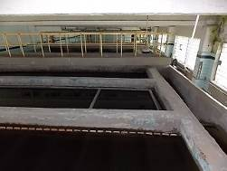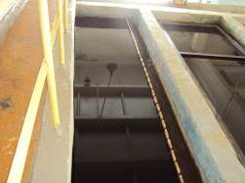
Коридорные осветлители Водосборный желоб
Общий водосборный лоток
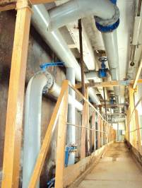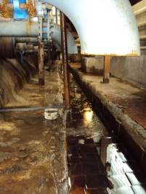
Трубопроводы обвязки Приемный канал сброса
осветлителей осадка и промывных вод

Скорые фильтры

Осветленная вода из общего сборного канала осветлителей далее направляется на 4 скорых фильтра (СФ), выполненных из монолитного железобетона. Конструкция СФ традиционная, с использованием дренажей большого сопротивления из перфорированных труб, располагающихся в подстилающих слоях гравия. Дренажи большого сопротивления выполнены после реализованного проекта реконструкции из пластиковых труб.
Замена дренажно-распределительной системы и замена загрузки фильтров производилась:
- для фильтров №1 и №2 – 2011 г.,
- для фильтров №3 и №4 – 2004 г.
Загрузка скорых фильтров произведена следующим образом:
Скорые фильтры №1 и №2:
- высота подстилающего слоя гравия крупностью 20 – 40 мм: 300 мм;
- высота слоя кварцевого песка, фракционным составом 0,5 х 2 мм: 1800 мм.
Скорые фильтры №3 и №4:
- подстилающие слои гравия:
- природный кругляк Ø 100-120 мм, высота загрузки – 300 мм;
- фракции: 25х60 мм – 450 мм;
- фракции: 20х40 мм – 200 мм;
- фракции: 5х20 мм – 200 мм;
- фракции: 2х5 мм – 200 мм.
- кварцевый песок: 0,63х2,0 мм, высота загрузки – 900-1000мм.
Замена загрузки СФ №1 была произведена в 2011 г. В случае перевода ВОС в режим коагуляции загрузка СФ №2 также подлежит полной замене в соответствии с требованием СНиП 2.04.02-84.
Загрузка фильтрующего слоя кварцевого песка в фильтрах №3 и №4 подлежит ситовому анализу для уточнения фракционного состава. В случае несоответствия требованиям СНиП 2.04.02-84 - также подлежит замене.
Отвод промывной воды предусмотрен при поочередной промывке фильтров через водосборные желоба. Количество водосборных желобов на каждом СФ 2 шт. Скорые фильтры по фактическим замерам имеют площадь в плане: 2,6 м х 3,25 м. Площадь одного фильтра составляет: 8,45 м². Общая площадь всех 4-х фильтров составляет 33,8 м².

Состояние строительных конструкций здания и сооружений

Состояние здания, выполненного из кирпича, также как и монолитных железобетонных конструкций осветлителей с взвешенным осадком и скорых фильтров вызывают серьезные опасения и требуют экспертного заключения специализированной организации.
Железобетонный корпус осветлителей имеет бандаж, выполненный из стального сварного листа для ликвидации протечек. Протечки полностью не устранены.
Сооружения из монолитного железобетона: блок осветлителей со взвешенным осадком и блок скорых фильтров имеют значительную осадку по отношению к перекрытиям здания, о чем свидетельствует уклон пола относительно стен здания и примыкания перекрытия к сооружениям. Монолитные железобетонные конструкции, местами имеют видимые трещины, которые уже неоднократно ремонтировались. Секции осветлителей невозможно осушить по отдельности для ремонта и реконструкции ввиду нарушения гидроизоляции днища и перегородок.
По всеобщему мнению, такое состояние ж/б конструкций вызвано постоянной деятельностью добывающей компании, которая ведёт взрывные работы при разработке гранитных скальных пород, что вызывает значительные сотрясения здания и сооружений, которые необходимо оценить по шкале Рихтера.
Здание ВОС обшито профлистом, поэтому трещин с наружи здания не видно. Однако при осмотре с внутренней стороны фильтровального зала на просвет просматриваются сквозные трещины в кирпичной кладке.
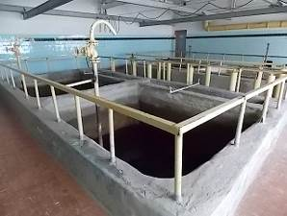
Один из скорых фильтров – в ремонте Уклон пола около скорых фильтров

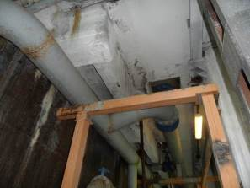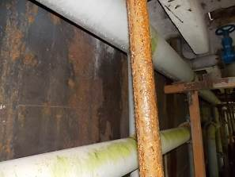
Протечки в стенке осветлителя, усиленной металлическим каркасом
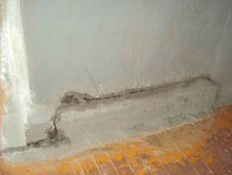

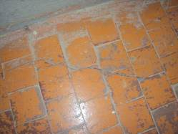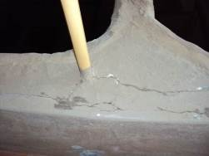
Трещины в монолитных ж/б конструкциях

Утилизация промывных вод и осадка

Промывная вода от СФ по проекту должна сбрасываться в резервуары - усреднители промывной воды, при этом образовавшийся осадок должен направляться в канализацию совместно с осадком из шламонакопителей, а осветленная промывная вода, после отстаивания, подаваться в голову водоочистных сооружений перед вихревым смесителем.
На практике резервуары - усреднители промывной воды и осадка в результате реализации проекта не построены, а промывная вода и осадок сбрасываются в искусственно образовавшееся озеро, недалеко от зоны отвала отходов разработки гранитной породы, далее поступают через заболоченный участок в залив Ладожского озера.
При применении физико-химической очистки воды с использованием коагулянта стоки от ВОС должны подвергаться обработке с выделением, сгущением и обезвоживанием осадка с его последующим вывозом на захоронение или утилизацию, а осветленная промывная вода должна направляться в «голову» сооружений.

      - Водонапорная башня

Водонапорная башня была специально запроектирована и построена в 1975 г. для нужд ВОС и предназначена для промывки скорых фильтров под гидростатическим напором воды. Очищенная вода от НС-2 поступает в водонапорную башню транзитом при подаче воды в водораспределительную сеть. Свою функцию водонапорная башня выполняет.
Накопительная емкость последний раз ремонтировалась от протечек, вызванных сквозной коррозией металла, в 1999 г. Объёма воды в водонапорной башне хватает на промывку 2-х СФ.
Водонапорная башня построена из кирпича и имеет стальную накопительную ёмкость объемом 100 м³, который требует ремонта или замены, ввиду значительной коррозии металла, имеющей угрозу возникновения новых протечек, которые повлекут за собой нарушение целостности кирпичной кладки, особенно в зимний период.
Визуально отмечен незначительный крен водонапорной башни относительно центральной оси. Необходимо проведение специального обследования фундамента с заключением о его целостности и допустимых осадках.
Кровля водонапорной башни заменена в 2010 г.
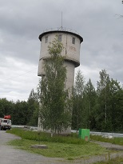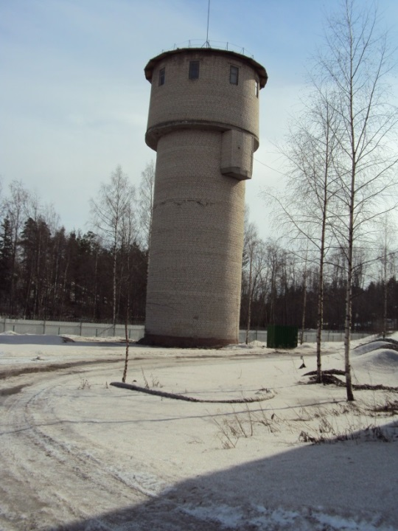
Водонапорная башня (отмечено отклонение о центральной оси)
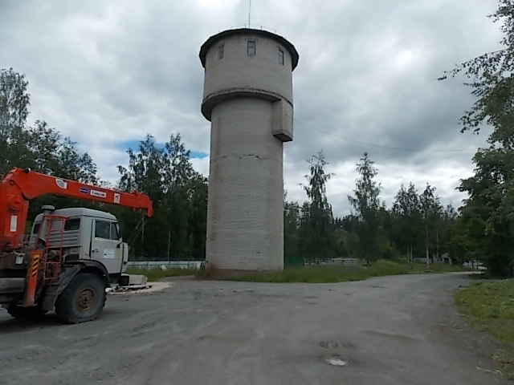
Трещина в кирпичной кладке водонапорной башни

Резервуары чистой воды (РЧВ)

РЧВ представляют собой железобетонные ёмкости: 2 секции по 1000 м³, соединенные между собой перемычкой из стальной трубы Ду 300 мм с разделительной задвижкой. Резервуары обвалованы грунтом. Внутри резервуаров установлены контактные электроды для регистрации уровня воды. Информация об уровне воды в РЧВ передается в виде ряда загорающихся лампочек в помещении оператора ВОС. При обследовании не выявлено явных протечек воды через обваловку резервуаров.
Состояние РЧВ на момент обследования признано удовлетворительным. Для более подробного заключения о состоянии железобетонных конструкций РЧВ необходимо их обследование специализированной организацией.

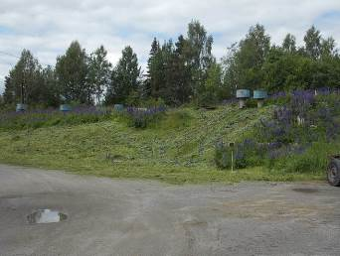
Резервуары чистой воды: 2 секции по 1000 м³

Насосная станция второго подъёма (НС-2)

Машинное отделение НС-2 располагается на первом этаже здания ВОС. Установленные здесь центробежные насосные агрегаты делятся на две группы, обеспечивающие зоны водоснабжения высокого и низкого давления по 4,5 и 6,5 бар.

Характеристика насосного оборудования

Группа насосных агрегатов высокого давления включает в свой состав 3 насоса марки: 1К100-65-250 (3 ед.) – 1 рабочий и 2 резервных. Паспортные данные насоса:
- подача – 100 м³/ч,
- свободный напор – 80 м вод. ст.,
- рекомендуемая мощность электродвигателя – 40 кВт,
- рекомендуемая частота вращения рабочего колеса – 2900 об/мин.
Марка установленных асинхронных электродвигателей: 5АИ200L2У2 (3 ед.)
- частота вращения вала – 2950 об/мин.,
- мощность электродвигателя – 45 кВт.
Фактические эксплуатационные характеристики на выходе с НС-2:
- подача - 80 – 100 м³/ч,
- максимальный свободный напор – 42 м вод. ст.,
Группа насосных агрегатов низкого давления включает в свой состав 3 насоса марки: 1Д200-906 (3 ед.) – 1 рабочий и 2 резервных. Паспортные данные насоса:
- подача – 160 м³/ч,
- максимальный свободный напор – 62 м вод. ст.,
- рекомендуемая мощность электродвигателя – 42 кВт,
- рекомендуемая частота вращения рабочего колеса – 2900 об/мин.
Марка установленных асинхронных электродвигателей: 5АИ200L2У2 (3 ед.)
- частота вращения вала – 2950 об/мин.,
- мощность электродвигателя – 45 кВт.
Фактические эксплуатационные характеристики на выходе с НС-2:
- подача - 30-45 м³/ч,
- свободный напор – 46 м вод. ст.,
Работа насосных агрегатов автоматизирована и заключается в поддержании заданного давления в зонах водоснабжения, установленными блоками частотного регулирования, позволяющими эффективно использовать электроэнергию на перекачку воды.
Резервного независимого источника электрического питания НС-2 не имеет, также как и НС-1.

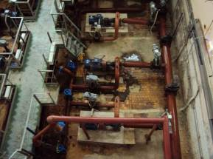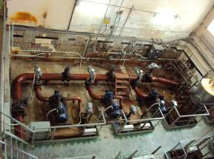
Машинное отделение НС-2

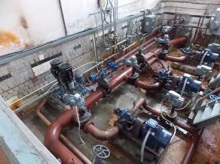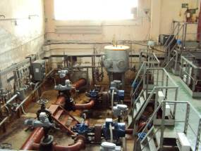
Линия с группой насосов для обслуживания Машинное отделение НС-2
зоны водоснабжения пос. Севастьяново
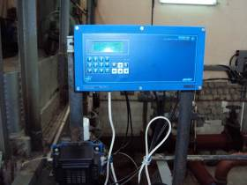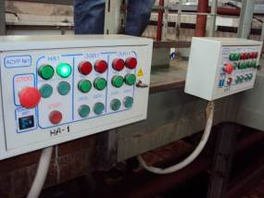
Машинное отделение НС-2. Автоматика по регулированию работы насосных агрегатов по поддержанию установленного давления в водопроводной сети

Система отопления здания ВОС

Здание ВОС обогревается водяной системой отопления с принудительной рециркуляцией воды. Система нагрева воды установлена в помещении машинного отделения НС-2 и представляет собой напорный бак, оборудованный электрическими тенами, включающимися и выключающимися от температурного датчика.

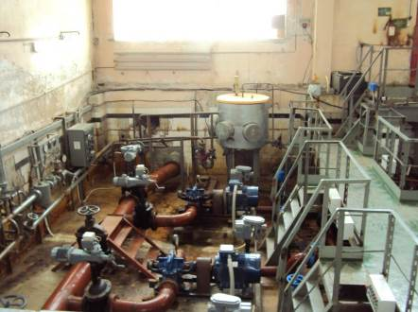

Электрический водонагреватель отопления здания ВОС

Водораспределительные сети и водопотребление

Упрощенная схема водоснабжения МО Кузнечнинское городское поселение изображена на рис.5.

Микрорайон Ровное

РЧВ НС-2

4,5 бар

Ду 160 Ул. Зелёная 1–ое производство
Ду 160 Распред.
Ду 160 камера 2-ое производство
КНИ Ду 160
РЧВ 6,5 бар
Котельная №1
шайба

Котельная №2

КНИ и 3-е производство Рис. 5. Упрощенная схема водоснабжения МО «Кузнечнинское ГП»

Водораспределительные сети из стальных и чугунных труб заменены в 2004-2010 г.г. на трубы из полиэтиленовых труб.
В настоящее время требует полной замены участок трубопровода от ул. Привокзальная до камнеобрабатывающего предприятия ЛСР «Базовый» протяженностью 2 км, в 2 нитки, на трубы из ПНД диаметром 120 мм.
Диаметры и протяженность участков сетей (L):
- НС-1 – ВОС: диаметр 300 мм (2-х тр.), 3100 м,
- ВОС – ул. Зеленая: диаметр 160 мм (2-х тр.), L =1736 м,
- ул. Зелёная – микрорайон КНИ: диаметр 160 мм (2-х тр.), L = 220 м,
- ВОС – микрорайон Ровное: диаметр 160 мм (2-х тр.), L = 755 м,
- ул. Зелёная – КОС Боровое: диаметр 200 мм (1 -но тр.), L = 5600 м,
Уличная сеть выполнена из полиэтиленовых труб:
- микрорайон Ровное – диаметр 160 мм, L = 2100 м,
- микрорайон КНИ – диаметр 100 мм, L = 1530 м.

  - Баланс водопотребления МО «Кузнечнинское ГП»
за 2012 и 2013 г. г.

В таб.2 и 3 представлены сведения о водопотреблении за 2012 и 2013 г. г.
Как видно из представленных данных, среднегодовые потери воды составляют соответственно 40,0% и 36,5%, что наносит значительный материальный ущерб для экономики МО «Кузнечнинское ГП»
Причины этих потерь вызваны в основном протечками на участке водоразборной сети от ул. Привокзальной до камнеобрабатывающего предприятия ЛСР «Базовый», протяженностью 2 км.
Максимальное среднесуточное водопотребление отмечалось в 2012 г.:
- в апреле и октябре месяце, соответственно: 2458,86 и 2437,98 м³/сут.,
в 2013 г.:
- в августе и октябре месяце, соответственно: 1994,8 и 1898,87 м³/сут.
Минимальное водопотребление отмечалось в 2012 г. и в 2013 г. в августе месяце соответственно – 1738,27 и 1601,2 м³/сут.
Собственные нужды ВОС составляли от объема поднятой воды НС-1:
- в 2012 г. – 6,5 %,
- в 2013 г. – 11,3 %.
Среднесуточное водопотребление воды, поступившей с НС-2 ВОС, составило:
- в 2012 г. – 2121,4 м³/сут.,
- в 2013 г. – 1813,0 м³/сут.

Таблица 2
Баланс водопотребления МО «Кузнечнинское ГП» за 2012 год

Абоненты | январь | февраль | март | апрель | май | июнь | июль | август | сентябрь | октябрь | ноябрь | декабрь | 2012 год
Прочие организации | 27358,990 | 28129,82 | 27276,48 | 24543,52 | 17920,68 | 13092,50 | 16554,02 | 14672,70 | 14516,81 | 15207,12 | 13340,60 | 11370,10 | 223983,34
в том числе Ровное | 21360,70 | 23221,83 | 21277,57 | 20473,98 | 15442,79 | 11577,12 | 14107,07 | 12262,16 | 11709,86 | 13044,04 | 11985,59 | 9825,09 | 186287,80
КНИ | 5998,290 | 4907,99 | 5998,91 | 4069,54 | 2477,89 | 1515,38 | 2446,95 | 2410,54 | 2806,95 | 2163,08 | 1355,01 | 1545,01 | 37695,54
Бюджетные организации | 495,38 | 607,13 | 636,75 | 644,55 | 599,05 | 579,90 | 501,76 | 654,88 | 602,26 | 672,48 | 561,68 | 549,06 | 7104,88
в том числе Ровное | 421,58 | 477,53 | 569,55 | 556,55 | 517,05 | 522,90 | 455,56 | 620,68 | 554,06 | 614,28 | 506,48 | 493,86 | 6310,08
КНИ | 73,80 | 129,60 | 67,20 | 88,00 | 82,00 | 57,00 | 46,20 | 34,20 | 48,20 | 58,20 | 55,20 | 55,20 | 794,80
Собств. нужды МП ЖКХ | 771,55 | 771,55 | 771,55 | 771,55 | 5360,55 | 3280,55 | 887,55 | 1532,55 | 5461,42 | 10441,53 | 15117,35 | 13692,85 | 58860,55
Ровное | 554,55 | 554,55 | 554,55 | 554,55 | 4930,55 | 3055,55 | 647,55 | 1150,55 | 2484,55 | 5432,55 | 10154,55 | 9854,55 | 39928,60
КОС | 550 | 550 | 550 | 550 | 550 | 550 | 550 | 550 | 550 | 550 | 550 | 550 | 6600,00
контора (ЖКХ) | 2,97 | 2,97 | 2,97 | 2,97 | 2,97 | 2,97 | 2,97 | 2,97 | 2,97 | 2,97 | 2,97 | 2,97 | 35,64
контора (общ.) | 1,58 | 1,58 | 1,58 | 1,58 | 1,58 | 1,58 | 1,58 | 1,58 | 1,58 | 1,58 | 1,58 | 1,58 | 18,96
фонтан (благоустройство) |  |  |  |  |  | 0 | 0 | 0 | 0 | 0 | 0 | 0 | 0,00
котельная №1 |  |  |  | 0 | 4376 | 2501 | 93 | 596 | 1930 | 4878 | 9600 | 9300 | 33274,00
в т.ч. ГВС |  |  |  | 0 | 1857,98 | 1469,05 | 30,17 | 206,06 | 1187,95 | 2394,9 | 3052,59 | 3306,26 | 13504,96
техн.н. |  |  |  | 0 | 2518,02 | 1031,95 | 62,83 | 389,94 | 742,05 | 2483,1 | 6547,41 | 5993,74 | 19769,04
КНИ | 217 | 217 | 217 | 217 | 430 | 225 | 240 | 382 | 2976,87 | 5008,98 | 4962,8 | 3838,3 | 18931,95
КОС | 217 | 217 | 217 | 217 | 217 | 217 | 217 | 217 | 217 | 217 | 217 | 217 | 2604,00
котельная №2 |  |  |  | 0 | 213 | 8 | 23 | 165 | 2759,87 | 4791,98 | 4745,8 | 3621,3 | 16327,95
в т.ч. ГВС |  |  |  | 0 | 0 |  | 0 | 19,49 | 681,87 | 942,98 | 1079,8 | 1006,3 | 3730,44
техн.н. |  |  |  | 0 | 213 |  | 23 | 145,51 | 2078 | 3849 | 3666 | 2615 | 12589,51
Население | 13291,18 | 12760,24 | 12564,88 | 12320,18 | 11999,64 | 12769,24 | 12744,43 | 12840,7 | 13775,37 | 12795,25 | 13269,86 | 13557,62 | 154688,59
Население (ХВС) Ровное | 10380,99 | 10024,98 | 9713,82 | 9611,46 | 9149,19 | 10005,02 | 10220,56 | 9880,67 | 10850,84 | 10100,24 | 10568,54 | 11004,12 | 121510,43
Продолжение таблицы 2
Абоненты | январь | февраль | март | апрель | май | июнь | июль | август | сентябрь | октябрь | ноябрь | декабрь | 2012 год
Население (ХВС) КНИ | 2910,19 | 2735,26 | 2851,06 | 2708,72 | 2850,45 | 2764,22 | 2523,87 | 2960,03 | 2924,53 | 2695,01 | 2701,32 | 2553,5 | 33178,16
Товарная вода | 41145,55 | 41497,19 | 40478,11 | 37508,25 | 30519,37 | 26441,64 | 29800,21 | 28168,28 | 28894,44 | 28674,85 | 27172,14 | 25476,78 | 385776,81
Отпущено всем потребителям | 41917,10 | 42268,74 | 41249,66 | 38279,80 | 35879,92 | 29722,19 | 30687,76 | 29700,83 | 34355,86 | 39116,38 | 42289,49 | 39169,63 | 444637,36
Подано с ВОС (прибор учета) | 69250,82 | 74848,81 | 67232,39 | 73765,89 | 60502,92 | 64200,52 | 58907,25 | 53886,38 | 64897,59 | 75577,40 | 56652,15 | 54577,79 | 774299,91
Собственные нужды ВОС | 1711,1 | 2764,64 | 4232,8 | 6078,7 | 5741,64 | 8434,3 | 1663,5 | 4191,5 | 1884,6 | 4329,0 | 4396,4 | 4850,6 | 50278,76
Поднято воды (прибор учета) | 70961,92 | 77613,45 | 71465,19 | 79844,56 | 66244,56 | 72634,82 | 60570,75 | 58077,89 | 66782,19 | 79906,44 | 61048,5 | 59428,37 | 824578,64
Потери, м3 | 27333,68 | 32580,07 | 25982,73 | 35486,09 | 24623,01 | 34478,33 | 28219,53 | 24185,55 | 30541,70 | 36461,02 | 14362,66 | 15408,16 | 329662,53
Потери % | 38,52% | 41,98% | 36,36% | 44,44% | 37,17% | 47,47% | 46,59% | 41,64% | 45,73% | 45,63% | 23,53% | 25,93% | 39,98%

 |  |  |  |  |  |  |  |  |  |  |  | Таблица 3
Баланс водопотребления МО «Кузнечнинское ГП» за 2013 год
Абоненты | январь | февраль | март | апрель | май | июнь | июль | август | сентябрь | октябрь | ноябрь | декабрь | 2013 год
Прочие организации | 7206,87 | 8100,39 | 7550,16 | 9219,55 | 11682,60 | 10996,76 | 12238,45 | 17639,00 | 15592,05 | 15044,66 | 15007,01 | 10722,25 | 140999,75
в том числе Ровное | 5686,46 | 7218,13 | 6734,42 | 8352,90 | 10500,37 | 9809,33 | 11040,88 | 15181,07 | 13450,33 | 13069,09 | 13647,70 | 9365,10 | 124055,78
КНИ | 1520,41 | 882,26 | 815,74 | 866,65 | 1182,23 | 1187,43 | 1197,57 | 2457,93 | 2141,72 | 1975,57 | 1359,31 | 1357,15 | 16943,97
Бюджетные организации | 560,84 | 426,44 | 432,25 | 452,68 | 417,78 | 376,78 | 558,78 | 418,98 | 485,15 | 567,25 | 556,98 | 442,02 | 5695,93
в том числе Ровное | 503,34 | 396,44 | 397,25 | 357,68 | 385,78 | 350,78 | 544,78 | 412,98 | 484,15 | 567,25 | 556,98 | 440,02 | 5397,43
КНИ | 57,50 | 30,00 | 35,00 | 95,00 | 32,00 | 26,00 | 14,00 | 6,00 | 1,00 | 0,00 | 0,00 | 2,00 | 298,50
Собств. нужды МП ЖКХ | 13679,18 | 12061,43 | 13844,09 | 14339,91 | 6027,78 | 883,354 | 1057,99 | 930,55 | 3519,98 | 11419,28 | 10927,31 | 13812,67 | 102503,52
Ровное | 9854,55 | 8844,55 | 10504,55 | 10104,55 | 2834,55 | 754,55 | 684,55 | 601,55 | 3082,38 | 8206,55 | 7678,55 | 10474,55 | 73625,43
КОС | 550 | 550 | 550 | 550 | 550 | 550 | 550 | 550 | 550 | 550 | 550 | 550 | 6600,00
контора (ЖКХ) | 2,97 | 2,97 | 2,97 | 2,97 | 2,97 | 2,97 | 2,97 | 2,97 | 2,97 | 2,97 | 2,97 | 2,97 | 35,64
контора (общ.) | 1,58 | 1,58 | 1,58 | 1,58 | 1,58 | 1,58 | 1,58 | 1,58 | 1,58 | 1,58 | 1,58 | 1,58 | 18,96
фонтан (благоустройство) | 0 | 0 | 0 |  |  | 0 | 0 | 0 | 0 | 0 | 0 | 0 | 0,00
котельная №1 | 9300 | 8290 | 9950 | 9550 | 2280 | 200 | 130 | 47 | 2527,83 | 7652 | 7124 | 9920 | 66970,83
в т.ч. ГВС | 3182,24 | 3179,92 | 3262,78 | 3115,96 | 929,78 | 167,93 | 0 | 0 | 2200 | 2727,58 | 3119,99 | 3154,22 | 25040,40
техн.н. | 6117,76 | 5110,08 | 6687,22 | 6434,04 | 1350,22 | 32,07 | 130 | 47 | 327,83 | 4924,42 | 4004,01 | 6765,78 | 41930,43
КНИ | 3824,63 | 3216,88 | 3339,54 | 4235,36 | 3193,23 | 128,804 | 373,44 | 329 | 437,6 | 3212,73 | 3248,76 | 3338,12 | 28878,09
КОС | 217 | 217 | 217 | 217 | 217 | 217 | 217 | 217 | 217 | 217 | 217 | 217 | 2604,00
котельная №2 | 3607,63 | 2999,88 | 3122,54 | 3882,36 | 2793,23 | -88,196 | 43 | 61 | 174,6 | 2958,73 | 2990,76 | 3079,12 | 25624,65
в т.ч. ГВС | 1108,63 | 984,88 | 993,54 | 1057,36 | 807,23 | -57,196 | 0 | 0 | 140,6 | 814,73 | 1040,76 | 867,12 | 7757,65
техн.н. | 2499 | 2015 | 2129 | 2825 | 1986 | -31 | 43 | 61 | 34 | 2144 | 1950 | 2212 | 17867,00
Общежитие Приоз.шоссе д.3 |  |  |  | 136 | 183 | 0 | 113,44 | 51 | 46 | 37 | 41 | 42 | 649,44
Население | 8386,11 | 11714,65 | 11502,96 | 11388,18 | 11704,94 | 12850,06 | 12865,85 | 13250,08 | 13533,47 | 12985,57 | 12019,84 | 11787,61 | 143989,32
Население (ХВС) Ровное | 6497,9 | 9256,83 | 9336,44 | 8978,27 | 9104,62 | 9976,9 | 9963,63 | 10211,09 | 10420,77 | 9998,89 | 9293,55 | 9237,19 | 112276,08
Население (ХВС) КНИ | 1888,21 | 2457,82 | 2166,52 | 2409,91 | 2600,32 | 2873,16 | 2902,22 | 3038,99 | 3112,698 | 2986,68 | 2726,29 | 2550,42 | 31713,24
Товарная вода | 16153,82 | 20241,48 | 19485,37 | 21060,41 | 23805,32 | 24223,60 | 25663,08 | 31308,06 | 29610,67 | 28597,48 | 27583,83 | 22951,88 | 290685,00
Отпущено всем потребителям | 29833,00 | 32302,91 | 33329,46 | 35400,32 | 29833,10 | 25106,95 | 26721,07 | 32238,61 | 33130,65 | 40016,76 | 38511,14 | 36764,55 | 393188,52
Продолжение таблицы 3
Абоненты | январь | февраль | март | апрель | май | июнь | июль | август | сентябрь | октябрь | ноябрь | декабрь | 2012 год
Подано с ВОС (прибор учета) | 61839,39 | 51301,90 | 56138,23 | 55809,65 | 53726,85 | 55934,91 | 54436,55 | 49637,29 | 58656,55 | 58771,85 | 52189,60 | 53311,26 | 661754,03
Собственные нужды ВОС | 7748,7 | 10096,7 | 9635,05 | 9548,2 | 6163,96 | 3989,8 | 3541,7 | 4191,5 | 5019,0 | 3258,83 | 8114,97 | 3676,8 | 74985,20
Поднято воды | 69588,1 | 61398,63 | 65773,28 | 65357,89 | 59890,81 | 59924,69 | 57978,23 | 53828,79 | 63675,53 | 62030,68 | 60304,57 | 56988,03 | 736739,23
Потери, м3 | 32006,39 | 18998,99 | 22808,77 | 20409,33 | 23893,75 | 30827,96 | 27715,48 | 17398,68 | 25525,90 | 18755,09 | 13678,47 | 16546,71 | 268565,51
Потери % | 45,99% | 30,94% | 34,68% | 31,23% | 39,90% | 51,44% | 47,80% | 32,32% | 40,09% | 30,24% | 22,68% | 29,04% | 36,45%

Качество исходной воды

Вода источника водоснабжения относится к категории маломутных цветных вод. Цветность воды, в зависимости от периода года изменяется в пределах 36 – 75 градусов.
Мутность исходной воды может при штормовой погоде значительно возрастать из-за перемешивания донных отложений, что вызвано сравнительно небольшой глубиной залива.
Вода источника водоснабжения отличается низкой жесткостью: 0,6 – 0,9 ммоль/дм³ и низким щелочным резервом: показатель щелочности: 0,4 – 0,65 ммоль/дм³.
В воде присутствует общее железо на уровне: 0,41 – 1,57 мг/дм³. Кроме этого, в последние годы эксплуатации ВОС в исходной воде обнаружен алюминий на уровне 0,23 – 1,4 мг/дм³. Биологическая потребность кислорода, БПК₅, также повысилась до 1,6 мг/дм³ при перманганатной окисляемости 7-9 мг/дм³.
Серьезные опасения вызывает содержание фенолов в исходной воде, значение которых достигает до 0,003 мг/дм³ (3,0 ПДК), см. протоколы: №320-вд-10 от 24.05.10 г., № 1.21.-в-12 от 19.01.12 г., №1.62-в-12 от 0.02.12 г. и №1.418-в-12 от 17.04.12 г.
По результатам последних исследований проб воды (протокол № 1.2.129-вз-14 от 28 февраля 2014 г.), качество воды из источника водоснабжения не удовлетворяет требованиям гигиенических нормативов по СанПиН 2.1.5.980-00 по следующим показателям:
- ХПК - 24 мг/дм³ (1,6 ПДК),
- Общее железо – 0,41мг/дм³ (1,37 ПДК),
- Алюминий, - 0,27 мг/дм³ (1,35 ПДК),
Показатели перманганатной окисляемости и цветности воды не соответствуют требованиям, предъявляемым ГОСТ 2761-84 к поверхностным источникам водоснабжения, вода из которых может подаваться в водоразборную сеть без дополнительной специальной водоподготовки.
В Приложении 1, приведены протоколы исследования проб воды, отобранных из источника водоснабжения.

Качество воды водораспределительной сети

Отстаивание исходной воды и хлорирование, которое обеспечивает обеззараживание воды в соответствии с установленными нормативами, не позволяет снять цветность воды, уменьшить концентрацию железа и снизить её окисляемость до требований установленных нормативов. Значения данных показателей остаются практически на том же уровне, что и в исходной воде. Содержание фенолов в водопроводной воде не контролируется. В пробах воды из водопроводной сети отмечается низкое содержание свободного хлора.
По результатам анализа результатов исследований проб воды, отобранных из водораспределительной сети, водопроводная вода не отвечает требованиям установленных нормативов по СанПиН 2.1.4.1070-01 и ГН 2.1.5.1315-03 и имеет превышения следующих контролируемых физико-химических показателей:
- Цветность – до 1,5 ПДК,
- Перманганатная окисляемость – до 1,5 ПДК,
- Общее железо – до 1,2 - 1,4 ПДК,
- Содержание свободного активного хлора – ниже рекомендуемого значения.
По микробиологическим показателям водопроводная вода удовлетворяет требованиям, установленным нормативами СанПиН 2.1.4.1070-01 и ГН 2.1.5.1315-03.
Протоколы исследования проб воды на выходе с ВОС и из водоразборной сети представлены в Приложении 2.

Ниже представлена копия письма от 20 марта 2014 г. из Управления Федеральной службы по надзору в сфере защиты прав потребителей и благополучия человека по Ленинградской области «о несоответствии качества питьевой воды» направленное в адрес генерального директора МП «ЖКХ МО «Кузнечинское ГП» и глав администраций.

Копия письма:

Поверочные расчеты нагрузок и скоростей потоков воды для различных режимов работы осветлителей с взвешенным осадком.

Для поверочных расчетов приняты размеры после проведения фактических замеров сооружений 1-й и 2-й ступеней очистки.

- Осветлители с взвешенным слоем осадка
Ширина камеры осветления, В_{ко} = 1750 мм (1,75 м).
Ширина шламонакопителя В_{ш} = 1750 мм (1,75 м).
Длина камеры осветления и шламонакопителя, L =7500 мм (7,5 м).
Количество камер осветления в секции – 2 шт.
Количество шламонакопителей в секции – 1 шт.
Количество секций осветлителей со взвешенным осадком – 3 шт.
Площадь камер осветления в секции, F_{ко} – 26,25 м² [(1,75*7,5)]*2.
Площадь шламонакопителя в секции – 13,125 м² (1,75*7,5).
Общая площадь камер осветления, Fко^{общ.} – 78,75 м² (26,25*3).
Общая площадь шламонакопителей – 39,375 м² (13,125*3).
Суммарная площадь камер
осветления и шламонакопителей, F_{общ.,} - 118,125 м²

- Проверка проектной нагрузки:
- проектная часовая нагрузка – 1,76 м³/м² (5000/24/118,125),
При режиме водоснабжения по данным на апрель 2012 г.:
- максимальная часовая нагрузка при суточном расходе 2458,86 м³/сут: 0,87 м³/м² (2458,86 /24/118,125),
- средняя часовая нагрузка при суточном расходе 2121,4 м³/сут: 0,75 м³/м² (2121,4/24/118,125),
- минимальная часовая нагрузка при суточном расходе 1601,2 м³/сут: 0,56 м³/м² (1601,2/24/118,125).

- Проверка нагрузок на сооружения при режиме работы ВОС с учетом подключения пос. Севастьяново с численностью населения 700 чел. и водопотреблении 210 м³/сут.:
- максимальная часовая нагрузка при суточном расходе 2668,86 (2458,86+210) м³/сут: 0,94 м³/м² (2668,86/24/118,125),
- средняя часовая нагрузка при суточном расходе 2331,4 (2121,4 + 210) м³/сут: 0,82 м³/м² (2331,4/24/118,125),
- минимальная часовая нагрузка при суточном расходе 1811,2 (1601,2 + 210) м³/сут: 0,64 м³/м² (1811,2/24/118,125).
Примечание: нормы для определения суточной производительности пос. Севастьяново взяты такие же, как и для МО Кузнечнинское городское поселение: х.в.- 180 л. на чел./сут., г.в. – 120 л. на чел./сут. [(180+120)/1000]*700 = 210 м³/сут.

- При режиме водоснабжения с учетом подключения пос. Севастьяново и ликвидации неоправданных потерь воды в размере 40%.
Процент потерь воды в водораспределительной сети в размере 40% выбран за 2012 г, как более реальный для данной производительности ВОС.

Расчетные расходы при ликвидации потерь воды:
- максимальный суточный расход – 1601,32м³/сутки, [(2668,86 – (2668,86*40/100)];
- среднесуточный расход – 1398,84 м³/сутки, [(2331,4 – (2331,4*40/100)];
- минимальный суточный расход – 1086,72 м³/сутки, [(1811,2 – (1811,2*40/100)].

Расчетные нагрузки на осветлители с взвешенным осадком:
- максимальная часовая нагрузка при суточном расходе 1601,32 м³/сут: 0,56 м³/м² (1601,32/24/118,125),
- средняя часовая нагрузка при суточном расходе 1398,84 м³/сут: 0,49 м³/м² (1398,84/24/118,125),
- минимальная часовая нагрузка при суточном расходе 1086,72 м³/сут: 0,38 м³/м² (1086,72/24/118,125).

Расчетные восходящие скорости в зоне осветления в осветлителях со взвешенным осадком, v_{в}, мм/с.

Расходы воды принимаются для расчетов при 70% нагрузке на камеры осветления, 30% от общего расхода воды направляется на шламонакопитель.

При проектной нагрузке:
- При проектном суточном расходе воды, Q = 5000 м³/сут. (208,33 м³/ч *70% = 145,83 м³/ч = 0,04051м³/с) v_{в} = Q/ Fко^{общ} = 0,04051/78,75/1000 = 0,51 мм/с (требование СНиП 2.04.02-84: 0,5 мм/с),
где, v_{в} – восходящая скорость в зоне осветления.

- При режиме работы ВОС на 2012 г с учетом подключения пос. Севастьяново при существующих утечках в водоразборной сети:
- при максимальном суточном расходе воды, Q = 2668,86 м³/сут,
v_{в} = 0,27 мм/с,
- при использовании 2-х секций осветлителей (1 –в ремонте):
v_{в} = 0,41 мм/с,

- При режиме работы ВОС на 2012 г с учетом подключения пос. Севастьяново при ликвидации существующих утечек в водоразборной сети:
- при максимальном суточном расходе воды, Q = 1601,32 м³/сут.,
v_{в} = 0,163 мм/с.
- при работе 1 секции:
v_{в} = 0,49 мм/с.
- при работе 2-х секций:
v_{в} = 0,245 мм/с

При таких низких нагрузках на ВОС одну из секций осветлителей можно было бы отключать на ремонт или реконструкцию без нанесения ущерба качеству очищенной воды. Однако этого сделать не возможно, так как нарушена гидроизоляция между секциями осветлителей.
Проведенные поверочные расчеты дают возможность утверждать, что максимальная нагрузка с учетом существующих утечек на осветлители с взвешенным осадком по скорости восходящего потока с запасом удовлетворяет требование СНиП 2.04.02-84 «Водоснабжение. Наружные сети и сооружения», Государственный комитет по делам строительства, М., 1985 г. (см. табл. 20 на стр.30).
На рис.6 представлена высотная схема существующих сооружений.
На рис.7 представлен упрощенный план сооружений 1-ой и 2-ой ступеней водоподготовки по фактическим замерам.

- Производительность ВОС для проектирования нового блока

Для проектирования новых ВОС, при учете ликвидации утечек в водоразборной сети, следует руководствоваться водопотреблением, установленным в генплане муниципального образования на расчетный период до 2035 г, которое составляет 2300 м³/сутки.
При этом в расчет производительности проектируемых ВОС должны учитываться собственные нужды на промывку фильтровальных сооружений и возмещение объема воды при удалении осадка.
Собственные нужды ВОС при применении водовоздушной промывки и 2-х промывках в сутки оцениваются в 12% (6% - на 1 промывку) от полезной производительности станции, что составляет – 276 м³/сутки. Потери воды при удалении осадка на обезвоживание оцениваются для мало мутных цветных вод 0,5% от полезной производительности ВОС, что составляет: 11,5 м³/сутки.
Полная производительность ВОС с учетом собственных нужд составляет: (2300 + 276 + 11,5) 2587,5 ≈ 2600 м³сутки.

Заключение по Разделу 5.9:

- Проведенные поверочные расчеты дают возможность утверждать, что существующая максимальная нагрузка с учетом существующих утечек и нагрузка на расчетный период 2035 г., в том числе, на осветлители с взвешенным осадком по скорости восходящего потока с запасом удовлетворяет требование СНиП 2.04.02-84 «Водоснабжение. Наружные сети и сооружения», Государственный комитет по делам строительства, М., 1985 г. (см. табл. 20 на стр.30).
- При наладке существующих ВОС и их эксплуатации следует руководствоваться следующими нагрузками с учетом подключения к сетям централизованного водоснабжения пос. Севастьянова:
  - До ликвидации утечек в водопроводной сети среднесуточная производительность НС-1 должна соответствовать максимальному среднесуточному расходу: Q = 2668,86 м³/сут (111,2 м³/ч),
  - При условии восстановления гидроизоляции между секциями осветлителей работа ВОС может обеспечиваться при использовании 2-х секций осветлителей (1 – в ремонте) при скорости восходящего потока воды в зоне осветления, v_{в} = 0,41 мм/с (рекомендуемая).
  - После ликвидации утечек в водопроводной сети среднесуточная производительность НС-1 в настоящее время должна подбираться за счет частотного регулирования работы насосных агрегатов и соответствовать максимальному среднесуточному расходу: Q = 1601,32 м³/сутки.
  - Работа ВОС может обеспечиваться при использовании 2-х секций осветлителей (1 – в ремонте) при скорости восходящего потока воды в зоне осветления, v_{в} = 0,245 мм/с.
- Перед технологической наладкой существующих сооружений в режиме коагуляционной обработки воды необходимо ликвидировать утечки воды в водораспределительной сети.
- Для проектирования нового блока ВОС следует принимать максимальную среднесуточную производительность: 2600 м³/сутки с учетом собственных нужд на промывку фильтровальных сооружений, при среднечасовом расходе воды НС-1 - 108,33 м^{3/}ч. Полезная производительность ВОС при этом составит 2300 м³/сутки.

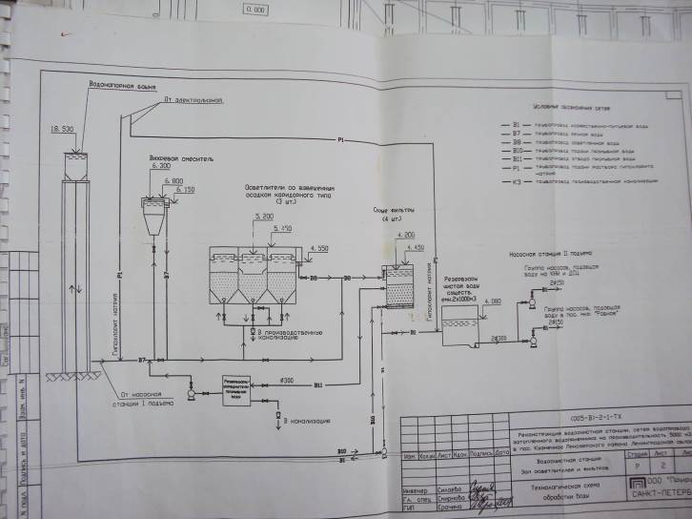
Рис. 6. Высотная схема существующих водоочистных сооружений

18750

1100 1750 1750 1750 1750 1750 1750 1750 1750 1750
1100 2600 500 1100 2400 500

3250 8,45 м² 8,45м²

7500 ∑S= 33,8 м²
12000

Вихревой
смеситель 3250 8,45м² 8,45 м²

Скорые фильтры
750

Осветлители со взв. осадком
1800

6000 6000 6000 6000 6000 6000

36000

Рис. 7. Упрощенный план сооружений 1-ой и 2-ой ступеней водоподготовки по фактическим замерам

Поверочные расчеты скоростей фильтрования воды на скорых фильтрах:

- При проектной нагрузке 5000 м³/сут. и площади общей фильтров 33,8 м², скорость фильтрования, v_{ф}, составляет: 6,2 м/ч (5000/24/33,8), в
форсированном режиме, когда один из фильтров на промывке,
скорость фильтрования составляет 8,2 м/ч.

- При режиме работы существующих ВОС без ликвидации утечек в водораспределительной сети, с учетом подключения пос. Севастьяново
- при максимальном расходе воды 2668,81 м³/сут., скорость фильтрования, составляет: 3,31 м/ч,
- в форсированном режиме, когда один из фильтров на промывке,
скорость фильтрования составляет: 4,37 м/ч.

Рекомендации по устройству загрузки скорых фильтров

Рекомендуется следующий гранулометрический состав загрузки СФ:

Подстилающие слои гравия – применяются при устройстве дырчатой распределительной системе дренажа большого сопротивления СНиП 2.04.02-84 (см табл. 22 стр.34).
Фракции, мм и высота слоёв гравия (снизу вверх):
- 40-20 мм – верхняя граница гравия должна быть на уровне верхней шилыги распределительной трубы, но не менее чем на 100 мм выше отверстий,
- 20-10 мм - 100-150 мм,
- 10-5 мм - 100-150 мм,
- 5-2 мм - 50 – 100 мм,
- 2-1,2 мм - 100 мм.
Гранулометрический состав кварцевого песка СНиП 2.04.02-84 (см табл. 21 стр.33).:
- наименьший диаметр зерен, мм, - 0,7,
- наибольший диаметр зерен, мм - 1,6,
- эквивалентный диаметр зерен, мм - 0,8 -1,0.
- рекомендуемая высота слоя, м - 1,3 – 1,5.

Заключение по результатам обследования системы водоснабжения

- Вода источника водоснабжения относится к категории маломутных цветных вод. Цветность воды, в зависимости от периода года изменяется в пределах 36 – 75 градусов, отличается низкой жесткостью: 0,6 – 0,9 ммоль/дм³ и низким щелочным резервом: показатель щелочности: 0,4 – 0,65 ммоль/дм³. В воде присутствует общее железо на уровне: 0,41 – 1,57 мг/дм³. Кроме этого, в последние годы эксплуатации ВОС в исходной воде обнаружен алюминий на уровне 0,23 – 1,4 мг/дм³. Биологическая потребность кислорода, БПК₅, также повысилась до 1,6 мг/дм³ при перманганатной окисляемости 7-9 мг/дм³. Серьезные опасения вызывает также содержание фенолов в исходной воде, значение которых достигает до 0,003 мг/дм³ (3,0 ПДК). Качество воды из источника водоснабжения не удовлетворяет требованиям гигиенических нормативов по СанПиН 2.1.5.980-00 по величине:
  - ХПК - 24 мг/дм³ (1,6 ПДК),
  - общего железа – 0,41мг/дм³ (1,37 ПДК),
  - алюминия, - 0,27 мг/дм³ (1,35 ПДК),
Показатели перманганатной окисляемости и цветности воды не соответствуют требованиям предъявляемым ГОСТ 2761-84 к поверхностным источникам водоснабжения, вода из которых может подаваться в водоразборную сеть без дополнительной специальной водоподготовки.
- Водопроводная вода из водораспределительной сети – по анализу результатов исследований проб воды, не отвечает требованиям установленных нормативов по СанПиН 2.1.4.1070-01 и ГН 2.1.5.1315-03 и имеет превышения следующих контролируемых физико-химических показателей:
- Цветность – до 1,5 ПДК,
- Пермарганатная окисляемость – до 1,5 ПДК,
- Общее железо – до 1,2 - 1,4 ПДК,
- Содержание свободного активного хлора – ниже рекомендуемого значения.
По микробиологическим показателям водопроводная вода удовлетворяет требования установленных нормативов СанПиН 2.1.4.1070-01 и ГН 2.1.5.1315-03.
- Отстаивание исходной воды и хлорирование не позволяют снять цветность воды, уменьшить концентрацию железа и снизить её окисляемость до установленных нормативных требований, предъявляемых к качеству питьевой воды. Значения данных показателей остаются практически на том же уровне, что и в исходной воде.
- Содержание фенолов в водопроводной воде не контролируется.
- Вероятность образования канцерогенных соединений увеличивается в присутствии фенолов в исходной воде, которая практически не очищается до ввода хлорсодержащего реагента.
- Исходная вода в процессе водоподготовки, должна не только обеззараживаться, но и подвергаться водоподготовке с применением реагентов: коагулянта, флокулянта, подщелачивания кальцинированной содой в периоды возрастания цветности более чем 50 градусов.
- Необходимо предусмотреть в качестве барьерной защиты сорбционную ступень очистки воды при возрастании в исходной воде содержания фенолов.
- Водозаборные сооружения. По результатам повторного обследования водозаборных сооружений, проведенного водолазами в 2013 г., самотечные линии, ведущие от оголовка к береговому колодцу, требуют замены.
- В процессе эксплуатации водозабора выявлена необходимость организации защитной зоны по водной акватории с установкой буйков и ограждения от проникновения купающихся и рыбаков, на различных плавсредствах.
- Выявлена необходимость очистки дна в зоне оголовка от иловых отложений.
- По результатам обследования НС-1 выявлено:
- Помещение требует косметического ремонта,
- Помещение отапливается от электронагревателей, при этом используются трамвайные печки. Электроэнергия расходуется не рационально, поэтому желательна установка системы обогрева аналогичная, той, что установлена на ВОС - с установкой водяного отопления с электронагревательными тэнами с принудительной циркуляцией воды с поддержанием заданной температуры от температурного датчика.
- Требуется ремонт имеющегося в наличии дизель-генератора или установка нового в качестве независимого источника электроснабжения.
- Состояние строительных конструкций здания и сооружений Предварительно состояние здания ВОС и сооружений оценено как неудовлетворительное. Состояние здания ВОС, монолитных железобетонных конструкций осветлителей с взвешенным осадком и скорых фильтров вызывают серьезные опасения и требуют экспертного заключения специализированной организации о возможности их дальнейшей эксплуатации.
- Здание ВОС выполнено из кирпича и обшито снаружи профлистом. При осмотре, с внутренней стороны фильтровального зала, на просвет, просматриваются сквозные трещины в кирпичной кладке, вызванные деятельностью камнедобывающего предприятия, которое в этом районе постоянно ведет взрывные работы
- Сооружения из монолитного железобетона: блок осветлителей с взвешенным осадком и блок скорых фильтров имеют значительную неравномерную осадку по отношению к перекрытиям здания – о чем свидетельствует уклон пола относительно стен здания и примыкания перекрытий к сооружениям. Монолитные железобетонные конструкции имеют видимые трещины, которые уже неоднократно ремонтировались.
- Железобетонный корпус осветлителей имеет бандаж, выполненный из стального сварного листа для ликвидации протечек. Протечки полностью не устранены.
- Вихревой вертикальный смеситель - по результатам обследования и проведенным проверочным замерам и расчетам выявлено:
- Состояние стальных конструкций смесителя оценивается как удовлетворительное,
- Время пребывания воды в смесителе достаточно для успешного проведения процесса смешения исходной воды с реагентами: коагулянтом, флокулянтом и кальцинированной содой.
- Время пребывания воды при максимальном среднесуточном расходе на 2012 г и учетом подключения пос. Севастьяново (без ликвидации утечек в водораспределительной сети) - 2668,86 м³/сут., составляет 5 мин. 3 с.
- Точки ввода реагентов в вихревой смеситель не предусмотрены.
- Осветлители с взвешенным осадком - по результатам обследования и проведенным поверочным расчетам выявлено:
- существующая нагрузка на осветлители с взвешенным осадком по скорости восходящего потока при максимальной существующей производительности ВОС с учетом подключения пос. Севастьяново с запасом удовлетворяет требование СНиП 2.04.02-84 «Водоснабжение. Наружные сети и сооружения», Государственный комитет по делам строительства, М., 1985 г. (см. табл. 20 на стр.30).
- На действующих сооружениях в настоящее время подвод воды организован в каждую секцию осветлителя через шламонакопители, что оправдывает работу сооружений при отсутствии коагуляции воды, но не допустимо, при переводе работы осветлителей в режим коагуляции.
- Скорые фильтры – по результатам обследования выявлено:
- Истинные размеры скорых фильтров по фактическим замерам имеют площадь в плане: 2,6 м х 3,25 м, при площади одного фильтра 8,45 м² и общей площади всех 4-х фильтров: 33,8 м²,
- Скорости фильтрования воды при максимальной производительности ВОС с учетом подключения пос. Севастьяново с запасом удовлетворяют требование СНиП 2.04.02-84, причем один из фильтров можно без нанесения ущерба технологическому процессу вывести из эксплуатации для ремонта или реконструкции.
- Загрузка СФ №1 и №2 в случае перевода ВОС в режим коагуляции подлежит в дальнейшем полной замене в соответствии с требованием СНиП 2.04.02-84.
- Загрузка фильтрующего слоя кварцевого песка в фильтрах №3 и №4 подлежит ситовому анализу для уточнения фракционного состава. В случае несоответствия требованиям СНиП 2.04.02-84 - также подлежит замене.
- Сооружения обработки промывных вод и осадка – отсутствуют:
- промывные воды от скорых фильтров по проекту должны сбрасываться в резервуары - усреднители промывной воды, при этом образовавшийся осадок должен направляться в канализацию совместно с осадком из шламонакопителей, а осветленная промывная вода после отстаивания равномерно в течение суток перекачиваться в голову водоочистных сооружений перед вихревым смесителем.
- на практике резервуары - усреднители промывной воды не построены, а промывная вода и осадок сбрасываются на рельеф в искусственно образовавшееся озеро, невдалеке от зоны отвала отходов разработки гранитной породы.
- Реагентное хозяйство – по результатам обследования выявлено:
- технологическое оборудование, предназначенное для приготовления, мокрого хранения и дозирования коагулянта, демонтировано, расходные емкости находятся в полуразрушенном состоянии. В помещении мокрого хранения реагентов находится склад оборудования и материалов,
- для обеззараживания воды используется гидролизная установка по производству высококонцентрированной хлорной воды на месте, МБЭ-50, которая смонтирована ООО «НПО «Эко - технология» и введена в эксплуатацию в январе 2009 г,
- производительность установки по хлору– 3,13 кг/ч, по гидроксиду натрия – 3,53 кг/ч, по водороду – 0,11 кг/ч. Расход соли на электролиз составляет: 5,16 кг/ч,
- процесс обеззараживания протекает без предварительной аммонизации воды, что неоправданно увеличивает расход хлорагента и повышает вероятность падения свободного хлора в удаленных участках водораспределительной сети ниже установленных нормативом концентраций, что подтверждается химическими анализами по протоколам исследования проб воды отобранной из водопроводной сети.
- Водонапорная башня - специально запроектирована и построена в 1975 г. для нужд ВОС и предназначена для промывки скорых фильтров под гидростатическим напором воды. Объёма воды в накопительной емкости водонапорной башне, 100 м³, хватает на промывку 2-х СФ.
Техническое состояние водонапорной башни вызывает следующие опасения:
- накопительная емкость последний раз ремонтировалась от протечек, вызванных сквозной коррозией металла, в 1999 г, за последние 14 лет её эксплуатации состояние ухудшилось, существует угроза образования новых протечек,
- поддерживающая конструкция накопительной емкости водонапорной башни, выполнена из кирпичной кладки, имеющей трещины, при этом возникновение новых протечек могут повлечь за собой нарушение целостности кирпичной кладки, особенно в зимний период,
- визуально отмечен незначительный крен водонапорной башни относительно центральной оси. Необходимо проведение специального обследования фундамента с заключением о его целостности и допустимых осадках.
- Состояние резервуаров чистой воды (РЧВ):
- При обследовании не выявлено явных протечек воды через обваловку РЧВ, состояние РЧВ признано удовлетворительным. Для более подробного заключения о состоянии железобетонных конструкций РЧВ необходимо их обследование специализированной организацией.
- РЧВ представляют собой железобетонные ёмкости: 2 секции по 1000 м³, соединенные между собой перемычкой из стальной трубы Ду 300 мм с разделительной задвижкой. Резервуары обвалованы грунтом. Внутри резервуаров установлены контактные электроды для регистрации уровня воды. Информация об уровне воды в РЧВ передается в виде ряда загорающихся лампочек в помещении оператора ВОС.
- Состояние насосной станции 2-го подъёма (НС-2) - по результатам обследования признано хорошим:
- Насосные агрегаты, оснащены блоками частотного регулирования,
- Установленные центробежные насосные агрегаты, делятся на две группы, обеспечивающие зоны водоснабжения низкого и высокого давления. Давление на выходе с НС-2 по зонам водоснабжения поддерживается соответственно: 4,5 и 6,5 бар.
- Работа насосных агрегатов автоматизирована и заключается в поддержании заданного давления в зонах водоснабжения, установленными блоками частотного регулирования.
- Насосное оборудование и внутренние технологические трубопроводы НС-2 поддерживаются в хорошем состоянии,
- НС-2 в составе имеющегося оборудования предлагается использовать в проекте реконструкции ВОС.
- Резервный независимый источник электрического питания не предусмотрен.
- Отопление здания ВОС - техническое решение системы водяного отопления здания с электрическим подогревом и принудительной рециркуляцией воды, установленной в помещении машинного отделения НС-2, заслуживает одобрения, как наиболее рациональное, наряду с обычным обогревом помещений электронагревателями, которые широко применяются в водопроводном хозяйстве Приозерского района.
- Водопроводные сети - заменены в период 2004-2010 г. г., кроме участка от ул. Привокзальная до камнеобрабатывающего предприятия. Аварийный участок имеет протяженность 2 км, имеются утечки. Все сети выполнены из полиэтиленовых труб. Диаметры и протяженность участков сетей (L):
- НС-1 – ВОС: диаметр 300 мм (2-х тр.), 3100 м,
- ВОС – ул. Зеленая: диаметр 160 мм (2-х тр.), L =1736 м,
- ул. Зелёная – микрорайон КНИ: диаметр 160 мм (2-х тр.), L = 220 м,
- ВОС – микрорайон Ровное: диаметр 160 мм (2-х тр.), L = 755 м,
- ул. Зелёная – КОС Боровое: диаметр 200 мм (1 -но тр.), =5600 м,
Уличная сеть выполнена из полиэтиленовых труб:
- микрорайон Ровное – диаметр 160 мм, L = 2100 м,
- микрорайон КНИ – диаметр 100 мм, L = 1530 м.
- Неоправданные потери воды по данным ПТО администрации МО Кузнечнинское городское поселение составляют по данным 2012-13 гг. соответственно 329662,53 тыс. м³/год и 268565,51 тыс. м³/год или 903,2 м³/сут. и 735,8 м³/сут., что составляет соответственно 40% и 36,5 % от общего объема поднятой воды.
- Причины таких потерь могут быть вызваны утечками на водоразборной сети, в основном на участке от ул. Привокзальная до камнеразрабатывающего предприятия.
- Ликвидировать неоправданные потери воды необходимо до перехода работы ВОС на режим коагуляционной обработки для предотвращения ещё более значительных убытков для экономики МО «Кузнечнинского ГП» за счет перерасхода электроэнергии и реагентов на водоподготовку.

Целевые показатели развития централизованных систем водоснабжения.
Таблица 4
№ | Показатель | Ед.  измере  ния | Базовый  показа  тель,  2013 г. | Целевые показатели
 |  |  |  | 2016 | 2020 | 2035
1. | Показатели качества питьевой воды
1.1. | Доля проб питьевой воды, подаваемой с источников водоснабжения, водопроводных станций или иных объектов централизованной системы водоснабжения в распределительную водопроводную сеть, не соответствующих установленным требованиям, в общем объеме проб, отобранных по результатам производственного контроля качества питьевой воды | % | 100 | 15 | 0.0 | 0,0
1.2. | доля проб питьевой воды в распределительной водопроводной сети, не соответствующих установленным требованиям, в общем объеме проб, отобранных по результатам производственного контроля качества питьевой воды. | % | 100 | 15 | 0,0 | 0,0
2 | Показатель надежности и бесперебойности водоснабжения
2.1. | Количество перерывов в подаче воды возникших в результате аварий, повреждений и иных технологических нарушений на объектах централизованной системы холодного водоснабжения, | ед./ км | 0,43 | 0,20 | 0,13 | 0,066
3. | Показатели энергетической эффективности
3.1. | Доля потерь воды в централизованных системах водоснабжения при транспортировке в общем объеме воды, поданной в водопроводную сеть | % | 40,0 | 15 | 10,2 | 5,3
3.2. | Удельный расход электрической энергии, потребляемой  в технологическом процессе подготовки питьевой воды, на единицу объема воды, отпускаемой в сеть | кВт*ч/ куб. м | 0,05 | 0,07 | 0,07 | 0,07
3.3. | Удельный расход электрической энергии, потребляемой  в технологическом процессе транспортировки питьевой воды, на единицу объема транспортируемой воды | кВт*ч/ куб. м | 0,42 | 0,345 | 0,33 | 0,31

Направления развития централизованных систем водоснабжения

Направление развития систем водоснабжения МО «Кузнечнинское ГП» неразрывно связаны с ростом площадей жилой застройки, ростом населения, а также предусмотренных генпланом мероприятий, направленных на развитие учреждений и предприятий обслуживания федерального, регионального и местного значения, новых промышленно-коммунальных объектов и инфраструктуры. Под развитие этих объектов предусмотрено выделение территорий в составе границ муниципального образования.
В составе генерального плана выделены два основных этапа территориального планирования: на расчетный срок до 2035 г., в том числе первая очередь – 2020 г.
Проектная численность населения муниципального образования на расчетный срок генерального плана до 2035 г составит порядка 4,7 тыс. чел. Численность населения на первую очередь до 2020 г определена в размере 4,0 тыс. чел.
На расчетный период предусмотрено жилищное строительство с увеличением жилищного фонда муниципального образования до 124 тыс. кв. м. Строительство нового жилищного фонда в объеме 29 тыс. кв. м (среднегодовой объем нового жилищного строительства ~ 1,2 тыс. кв. м).
Основные площадки нового жилищного строительства на расчетный срок:

№ п/п | Тип застройки | Площадь участка, га | Жилищный фонд, тыс. кв. м общей площади
1 | г.п. Кузнечное  Среднеэтажные жилые дома 5-8 эт. | 2 | 15
2 | г.п. Кузнечное  Индивидуальные жилые дома с участками | 8 | 8
3 | г.п. Кузнечное  Индивидуальные жилые дома с участками | 6 | 6
 | Всего | 16 | 29
При этом также предусмотрено:
- завершение формирования зоны средне этажной (5 этажей) жилой застройки микрорайона Ровное (2 га);
- упорядочивание территории огородов и незарегистрированных дачных построек на северо-восточном берегу озера Кузнечное с последующим размещением индивидуальной жилой застройки (6 га);
- формирование общественно-деловой и жилой зон (3,2 га), южнее микрорайона Ровное (вдоль автодороги на п. Севастьяново), в составе которых разместятся:
- малоэтажный жилой дом,
- многофункциональный комплекс,
- физкультурно-оздоровительный комплекс,
- гостиница,
- рынок,
- автостанция;
- выделение территорий для расширения существующих гранитных карьеров (267 га);
- формирование двух производственных площадок к северу от оз. Кузнечное (4,4 и 4,5 га) для размещения деревообрабатывающих производств, производств по переработке природного камня, предприятий по производству бетона, керамической и тротуарной плитки и др.;
- выделение новой площадки для размещения пожарного депо при въезде в п.г.т. Кузнечное (0,55 га);
- формирование нового жилого квартала индивидуальной жилой застройки на востоке поселка Кузнечное (8 га);
- строительство нового здания для Кузнеченской средней общеобразовательной школы на 350 мест;
- подготовка площадки для строительства объектов обслуживания местного значения южнее микрорайона Ровное с последующим формированием зоны объектов спортивного назначения (первая очередь строительства физкультурно-оздоровительного комплекса) (1 га).
- Строительство бассейна площадью зеркала воды 235 м²

Для обеспечения строящихся объектов с учетом роста населения генпланом было предусмотрено:
- Реконструкция водоочистных сооружений.
- Увеличение водопотребления:
- к 2020 г до 2000 м³/сутки,
- на расчетный период до 2035 г – до 2300 м³/сутки.
- Строительство водопроводных сетей – 3,7 км.
- Строительство водопроводных сетей для районов новой индивидуальной и среднеэтажной жилой застройки – 2,8 км.
- Подключение водовода из п. г. т. Кузнечное для питьевого водоснабжения поселка Севастьяново – 12 км.
В настоящее время водовод от п. Севастьяново проложен до насосной станции 2-го подъема ВОС п. г. т. Кузнечное с установкой отдельной группы насосов, предназначенных для водоснабжения этой зоны.
Суточный объем водопотребления отдельной зоны водоснабжения пос. Севастьянова определен в 200 м³/сут. При этом считается целесообразным использование РЧВ и НС-2 в составе существующих ВОС пос. Севастьяново, которые после подключения к водоснабжению от п.г.т Кузнечное выводятся из эксплуатации.

15.14.1. Возможные варианты развития системы водоснабжения

С учетом размещения существующих ВОС и водозаборных сооружений считается целесообразным при их реконструкции не менять расположение водозабора, так как строительство новых водозаборных сооружений с выходом из зоны сравнительно мелкого по глубине залива Лехмалахти в сторону Ладожского озера является неоправданно дорогостоящим мероприятием.
Принимая во внимание, что альтернативного источника водоснабжения по своей надежности, обеспеченности и качеству исходной воды, как Ладожское озеро, не имеется, существующие водозаборные сооружения после реконструкции наряду с насосной станцией 2-го подъема и РЧВ целесообразно использовать в общей схеме водоснабжения в совокупности с рекомендованным к строительству новым блоком ВОС.
До проведения полной реконструкции ВОС предусматривается в кратчайшие сроки проведение наладки процесса реагентной обработки воды с применением коагуляции на существующих сооружениях для повышения качества питьевой воды.
При условии, что система трубопроводов, замена которых на новые трубы из ПНД, произведенная в 2004-2010 г. г., удовлетворяет потребностям МО «Кузнечнинское ГП», просматривается только один вариант развития системы водоснабжения, который заключается:
- в использовании существующего местоположения водозаборных сооружений, ВОС с РЧВ, после их реконструкции,
- в расширении зоны обслуживания водопроводной сети с обеспечением водой питьевого качества пос. Севастьянова в объеме 200 м³/сутки,
- в замене ветхого участка по ул. Привокзальной и использовании существующих водоразборных сетей с их расширением в сторону новой жилой застройки, при обеспечении водопотребления на расчетный период до 2300 м³/сутки (без учета собственных нужд ВОС).

Предложения по строительству, реконструкции и модернизации объектов централизованных систем водоснабжения.
- Повышение качества услуги водоснабжения и общей экологической обстановки МО достигается за счет реконструкции существующих ВОС со строительством нового автоматизированного блока водоподготовки производительностью 2600 м³/сутки (с учетом собственных нужд ВОС) с двухступенчатой схемой водоподготовки и обработкой промывных вод и осадка.
  - При проектировании нового блока ВОС должна предусматривается обработка промывных вод и осадка, а также учитываться возможность применения сорбционных методов очистки для снижения концентрации остаточного алюминия в подготовленной воде и барьерной защиты от повышенных концентраций фенолов, периодически обнаруживаемых в исходной воде водоисточника.
  - Площадка под новое строительство предусматривается на территории санитарной зоны охраны существующих ВОС.
  - При проектировании нового блока водоподготовки должно учитываться использование существующих водозаборных сооружений, НС-1 и НС-2.
- Водозаборные сооружения должны использоваться при строительстве нового блока ВОС и подлежат реконструкции:
  - Замена самотечных участков трубопроводов: 2 нитки Ду 250 длиной 70 м,
  - Углубление и очистка дна от илистых отложений в районе оголовка,
  - Организация защитной зоны по водной акватории с установкой буйков и ограждения от проникновения купающихся и рыбаков на различных плав. средствах.
- Насосная станция 1-го подъема (НС-1) должна использоваться при новом строительстве ВОС и подлежат реконструкции. Необходимо:
  - Выполнить ремонт кровли НС-1с примыкающей пристройкой,
  - Выполнить косметический ремонт внутри и снаружи здания,
  - Установить систему отопления с применением водяного отопления с электроподогревом и принудительной рециркуляцией воды с автоматическим поддержанием заданной температуры внутри помещения.
  - Выполнить ремонт существующего или установку нового дизель-генератора на территории санитарной зоны охраны водозабора в качестве резервного независимого источника питания.
Реконструкция существующих ВОС предусматривает повышение качества услуги водоснабжения за счет внедрения полной реагентной обработки воды и переоснащения осветлителей с взвешенным осадком в осветлители-рециркуляторы. По окончании строительства нового блока водоподготовки, существующие сооружения 1-ой и 2-ой ступени водоподготовки выводятся из эксплуатации и остаются в качестве резервных.
- Перед переходом существующих ВОС на режим водоподготовки с применением реагентов: коагулянта, флокулянта, кальцинированной соды, сульфата аммония (для пролонгирующего действия хлорагента), должны быть осуществлены следующие мероприятия:
  - Проведение лабораторных исследований по сезонам года по отработке водоподготовки воды по 2-х ступенчатой схеме в условиях ВОС «Кузнечное» с применением коагулянта и флокулянта с целью определения успешности протекания процесса и уточнения оптимальных доз реагентов.
  - Восстановление емкостей для мокрого хранения коагулянта с организацией складского хозяйства для хранения месячного запаса сухого коагулянта, кальцинированной соды, флокулянта,
  - Ремонт или замена неработающей запорно-регулирующей арматуры на существующих сооружениях,
  - Ситовый анализ песчаной загрузки скорых фильтров, при необходимости осуществить её замену в соответствии с требованиями СНиП 2.04.02-84 «Водоснабжение наружные сети и сооружения»,
  - Разработка и реализация проекта участка реагентного хозяйства по приготовлению рабочих растворов реагентов, их мокрому хранению и пропорциональному дозированию, с приобретением или изготовлением необходимого оборудования,
  - Установка перед вихревым смесителем нового многоканального ультразвукового расходомера с аналоговым выходом сигнала для организации пропорционального дозирования рабочих растворов реагентов,
  - Организация точек ввода реагентов перед вихревым смесителем,
  - Организация лаборатории для технологического контроля над процессом водоподготовки по основным показателям качества подготовленной воды: мутность, цветность, щелочность, перманганатная окисляемость, остаточный алюминий, свободный активный хлор.
- В нарушение существующих норм, работа существующих ВОС в режиме реагентной обработки воды на период строительства и подключения нового блока водоподготовки, предусматривает залповые сбросы промывных вод от скорых фильтров и осадка от осветлителей по старой схеме: на рельеф и далее в Ладожское озеро. При этом в сточных водах от ВОС неизбежно повышение концентрации алюминия.
- Ремонт водонапорной башни необходим только в крайнем случае, так как в дальнейшем она выводится из эксплуатации. Срок эксплуатации ВНБ до сквозной коррозии металла накопительной емкости неизвестен.
- Насосная станция 2-го подъема (НС-2) может использоваться в существующем исполнении, как при работе существующих сооружений, так и после подключения нового блока водоподготовки к существующими РЧВ.
В плане реконструкции НС-2 рекомендуется:
  - Устройство приточно-вытяжной вентиляции с электрическим подогревом воздуха,
  - Косметический ремонт помещения,
  - Ремонт кровли.
- Существующие резервуары чистой воды (2 х 1000 м³) учитываются при проектировании нового блока водоподготовки с дальнейшим их использованием.
  - Систему слежения над уровнем воды в резервуарах предлагается заменить в дальнейшем на ультразвуковые уровнемеры с выводом сигналов в помещение нового блока водоподготовки после окончания их строительства.
- Энергосбережение и повышение надежности водоснабжения осуществляется за счет ликвидации утечек в водопроводной сети, заключающейся в прокладке 2-х ниток трубопроводов ПНД 120 мм общей протяженностью 2 км от ул. Привокзальной до камнеобрабатывающего производства и проведению работ по обеспечению 100% охвата населения и организаций приборами учета воды.
- Расширение зоны обслуживания водоснабжения с подключением пос. Севастьяново к централизованной системе водоснабжения МО Кузечинское городское поселение, осуществляется в соответствии с разделением границ ответственности.
  - Отпуск водопроводной воды осуществляется в соответствии с утвержденным лимитом водопотребления из расчета 210 м³/сут.
  - Для аккумулирования запаса питьевой воды рекомендуется использовать существующие РЧВ в составе ВОС пос. Севастьяново, куда должна подаваться водопроводная вода питьевого качества под напором, создаваемым НС-2 ВОС МО Кузнечнинское городское поселение.
  - Для поддержания заданного напора в водопроводных сетях предлагается использовать НС-2 в составе ВОС пос. Севастьяново, сооружения водоподготовки которого в дальнейшем выводятся из эксплуатации.

Анализ существующей структуры предоставления услуг водоснабжения

Существующее положение

Оказание услуги централизованного водоснабжения осуществляется предприятием «Жилищно-коммунальное хозяйство муниципального образования Кузнечнинское городское поселение» по установленному тарифу.
Тариф для физических и юридических лиц единый и составляет на
1 июля 2014 г. 26 руб. 49 коп. за 1 м³ воды.
Выставление счетов осуществляется по показаниям установленных приборов учета воды. Охват приборами учета воды:
- Общедомовые – 0%,
- Индивидуальные – 70%,
- Организации – 90%.
Абонентам, не имеющим приборов учета воды, плата за оказание услуги водоснабжения начисляется в соответствии с установленными нормами водопотребления.
Объемы реализации услуги централизованного водоснабжения представлены в табл.3.
В настоящее время качество водопроводной воды, подаваемой потребителям, не соответствует установленным нормативам СанПиН 2.1.4.1074-01 и ГН 2.1.5.1315-03 по следующим контролируемым показателям: цветность, перманганатная окисляемость, общее железо, содержание свободного активного хлора.
Надежность подачи воды потребителям не обеспечивается из-за значительных утечек в водоразборной сети, которые составляют 36,45 – 40% от общего объема поднятой воды, что сказывается на её себестоимости и влечет неоправданные потери электроэнергии. Это положение усугубляет отсутствие резервных независимых источников питания на НС-1 и НС-2.

Карта оценки рисков системы водоснабжения МО Кузнечнинское городское поселение
Таблица 5
Водоснабжение | Рейтинг | Эффект
В1. Безопасность и качество
В.1.1Модернизация водозаборных сооружений и сооружений водоподготовки

Неэффективная работа ВОС для водоснабжения МО (устаревшая технология, оборудование) заложенные проектные решения не могут обеспечить современных требований к качеству водоподготовки и охраны окружающей среды. Качество водоподготовки не соответствует установленным нормативам. Сброс промывных вод и осадка осуществляется в водоем без очистки. | 5 | Экологический  Социальный
В 2. Бесперебойность предоставления услуги водоснабжения
В.2.1..и В2.2.
Установка резервных источников электропитания на НС-1 и НС-2

Исключается возможность прекращения подачи водопроводной воды потребителям из-за аварийного отключения электроэнергии | 5 | Экологический  Экономический, социальный
В.3. Повышение энергетической эффективности и энергосбережение
В3.1. Реконструкция водопроводных сетей от ул. Привокзальная до камнеперерабатывающего предприятия, 2 нитки Ду 120 мм и длиной 2км | 5 | Экономический
Ликвидация утечек воды, снижение потерь электроэнергии и реагентов | 5 | Экономический
В.4.Доступ к услуге водоснабжения
В4.1.Проектирование и строительство водоводов в районы новой жилой застройки | 4 | Социальный

Ожидаемое положение

            - Приведение качества водопроводной воды в соответствие с существующими нормативами нормативам СанПиН 2.1.4.1074-01 и ГН 2.1.5.1315-03 по всем контролируемым показателям за счет реконструкции существующих ВОС и нового строительства блока водоподготовки.
            - Улучшение экологической обстановки за счет прекращения сбросов промывных вод и осадка в Ладожское озеро.
            - Повышение надежности водоснабжения и повышение энергоэффективности за счет ликвидации утечек в водоразборной сети и оснащения НС-1 и НС-2 резервными независимыми источниками питания.
            - Обеспечение новой жилой застройки водой питьевого качества.

 | 5.18. Объемы реализации услуг потребителям услуг водоснабжения
 |  |  |  |  |  |  |  |  |  |  |  | Таблица 6
№ п/п | Наименование потребителей | № и дата договора | Объем отпуска (тыс. м3)
№ п/п | Наименование потребителей | № и дата договора | Предусмотрено в договоре | факт 2013 год |  |  |  |  | 2014 год |  |  |  | 2015 год
 |  |  |  | предусмотрено в тарифе |  | Данные предприятия (факт) | Принято ЛенРТК |  | предусмотрено в тарифе | ожидаемое |  |  | План предприятия | Принято ЛенРТК
 |  |  |  |  |  |  |  |  |  | Данные предприятия | Принято ЛенРТК |  | План предприятия
1 | 2 | 3 | 4 | 5 |  | 6 | 7 |  | 8 | 9 | 10 |  | 11 | 12
 | Муниципальный район: МО Кузнечнинское городское поселение
1. | Всего, в том числе: |  |  | 339,17 |  | 290,69 | 339,17 |  | 355,45 | 340,13 | 355,45 |  | 340,13
1.1. | Управляющие компании, ТСЖ и др. (по населению)
1.1.1. | Потребитель 1
1.1.2. | Потребитель 2
… | …
1.2. | Население |  |  | 192,26 |  | 143,99 | 192,26 |  | 192,26 | 179,03 | 192,26 |  | 179,03
1.3. | Бюджетные организации |  |  | 8,26 |  | 5,696 | 8,26 |  | 7,89 | 5,80 | 7,89 |  | 5,80
1.3.1. | МБДОУ детский сад №11 | 50-В от 05.12.13 | 2,01 |  |  | 2,01 |  |  |  | 2,01 |  |  | 2,01
1.3.2. | МБОУ "Кузнечнинская ср.школа | 53-В от 19.12.13 | 0,88 |  |  | 0,64 |  |  |  | 0,88 |  |  | 0,88
1.3.3. | МУЗ "ЦРБ" | 61-В от 2014 | прибор учета |  |  | 2,07 |  |  |  | 2,07 |  |  | 2,07
1.3.4. | МБОУ ДОД "КДШИ" | 59-В от 10.01.14 | 0,20 |  |  | 0,18 |  |  |  | 0,20 |  |  | 0,20
1.3.5. | МКУ КСЦ "Юбилейный" | 56-В от 19.12.13 | прибор учета |  |  | 0,17 |  |  |  | 0,20 |  |  | 0,20
1.3.6. | Администрация МО "Кузнечное" | 40-В от 25.11.13 | 0,03 |  |  | 0,02 |  |  |  | 0,03 |  |  | 0,03
1.3.7. | МБДОУ детский сад №12 |  |  |  |  | 0,21 |  |  |  | 0,00 |  |  | 0,00
1.3.8. | ГКУ "Леноблпожспас" | 64-В от 2014 | 0,41 |  |  | 0,41 |  |  |  | 0,41 |  |  | 0,41
1.4. | Предприятия, оказывающие услуги водоснабжения
1.4.1. | Потребитель 1
1.4.2. | Потребитель 2
1.5. | Иные потребители |  |  | 138,65 |  | 141,00 | 138,65 |  | 155,30 | 155,30 | 155,30 |  | 155,30
1.5.1. | ЗАО "ЛСР-Базовые" | 38-В от 21.11.13 | прибор учета |  |  | 71,30 |  |  |  | 80,00 |  |  | 80,00
1.5.2. | ОО "КЗ Кузнечное" | 29 от 30.01.08 | прибор учета |  |  | 61,83 |  |  |  | 66,00 |  |  | 66,00
1.5.3. | ОАО "РЖД" | 29 от 01.01.05 | 2,050 |  |  | 2,05 |  |  |  | 2,05 |  |  | 2,05
1.5.4. | Орика | 30 от 18.01.10 | прибор учета |  |  | 1,04 |  |  |  | 1,04 |  |  | 1,04
1.5.5. | ЗАО "ФармаРИН" | 16 от 29.08.07 | прибор учета |  |  | 0,01 |  |  |  | 0,01 |  |  | 0,01
1.5.6. | ИП Дронов Е.С. | 14 от 02.06.07 | 0,068 |  |  | 0,07 |  |  |  | 0,07 |  |  | 0,07
1.5.7. | ИП Гурбанов Ш. | 29/12 от 01.01.2012г. | 0,270 |  |  | 0,15 |  |  |  | 0,27 |  |  | 0,27
1.5.8. | ИП Гурбанов М. | 127 от 02.12.05 | 0,087 |  |  | 0,09 |  |  |  | 0,09 |  |  | 0,09
1.5.9. | ИП Иванова И.В. | 12 от 01.03.06 | 0,038 |  |  | 0,04 |  |  |  | 0,04 |  |  | 0,04
1.5.10. | ИП Прохорова В.Д. | 22 от 20.01.11 | прибор учета |  |  | 0,05 |  |  |  | 0,05 |  |  | 0,05
1.5.11. | ИП Ягодкина Ю.В. | 5 от 07.02.06 | прибор учета |  |  | 0,06 |  |  |  | 0,06 |  |  | 0,06
1.5.12. | ИП Орловский С.Л. | 39 от 28.01.2011 | прибор учета |  |  | 0,23 |  |  |  | 0,23 |  |  | 0,23
1.5.13. | ИП Власова О.В. | 129 от 02.12.2005 | 0,064 |  |  | 0,06 |  |  |  | 0,06 |  |  | 0,06
1.5.14. | ИП Лысенков Н.И. | 19 от 01.01.03 | прибор учета |  |  | 0,05 |  |  |  | 0,05 |  |  | 0,05
1.5.15. | ФГУП "Почта России" | 132 от 02.12.05 | 0,060 |  |  | 0,06 |  |  |  | 0,06 |  |  | 0,06
1.5.16. | Филиал сбербанка России | 27 от 01.01.03 | 0,092 |  |  | 0,09 |  |  |  | 0,09 |  |  | 0,09
1.5.17. | ИП Ливерова Е.В. | 21 от 22.10.09 | прибор учета |  |  | 0,02 |  |  |  | 0,02 |  |  | 0,02
1.5.18. | ИП Ливерова Е.В. (такси) | 37 от 28.01.11 | 0,007 |  |  | 0,01 |  |  |  | 0,01 |  |  | 0,01
1.5.19. | ИП Юркова Л.В. | 24 от 20.01.11 | прибор учета |  |  | 0,00 |  |  |  | 0,00 |  |  | 0,00
1.5.20. | ИП Щипцов С.Л. | 16 от 01.01.05 | 0,081 |  |  | 0,00 |  |  |  | 0,10 |  |  | 0,10
1.5.21. | ИП Егоров В.А. | 68 от 01.07.05 | прибор учета |  |  | 0,74 |  |  |  | 0,74 |  |  | 0,74
1.5.22. | ИП Рябцев В.В. | 5 от 01.01.03 | прибор учета |  |  | 0,17 |  |  |  | 0,17 |  |  | 0,17
1.5.23. | ИП Фазылов А.А. | 40 от 14.05.08 | прибор учета |  |  | 0,01 |  |  |  | 0,01 |  |  | 0,01
1.5.24. | ИП Пашинина А.Е. | 44 от 07.07.08 | прибор учета |  |  | 0,04 |  |  |  | 0,04 |  |  | 0,04
1.5.25. | ООО "Кузнечное сервис" | 53 от 01.11.11 | прибор учета |  |  | 0,82 |  |  |  | 0,82 |  |  | 0,82
1.5.26. | МП "ЖКО и Б МО "Кузнечное" | 49 от 01.08.11 | 1,300 |  |  | 1,28 |  |  |  | 1,28 |  |  | 1,28
1.5.27. | ИП Жидкова М.С. | №22 от 09.02.12 | 0,007 |  |  | 0,01 |  |  |  | 0,01 |  |  | 0,01
1.5.28. | ООО "СХП Кузнечное" | №02 от 11.01.2010 | прибор учета |  |  | 0,41 |  |  |  | 1,37 |  |  | 1,37
1.5.29. | ПМРПП Фармация | №22 от01.10.07 | прибор учета |  |  | 0,03 |  |  |  | 0,03 |  |  | 0,03
1.5.30. | ИП Исаева А.С. | 03/13-В от 04.01.13 | прибор учета |  |  | 0,04 |  |  |  | 0,04 |  |  | 0,04
1.5.33. | ООО "Агроторг Кузнечное" | 55/12-В от 08.10.12 | прибор учета |  |  | 0,25 |  |  |  | 0,50 |  |  | 0,50

 | Таблица 6
Оценка объемов капитальных вложений в строительство, реконструкцию и модернизацию объектов централизованных систем водоснабжения МО Кузечнинское городское поселение |  |  |  | Разбивка по годам
Разделы, компоненты |  | Вид работ | Ориентировочная стоимость, тыс. руб. | 2014 | 2015. | 2016. | 2017 | 2018 | 2019 | 2020 | 2021 | 2022 | 2023 | 2024
ВОДОСНАБЖЕНИЕ |  |  | 185884,00
В1. Безопасность и качество воды |  | ПИР  СМР | 155574,00
В1.1. Организационные мероприятия |  | ПИР | 0,00
В1.2. Модернизация водозаборных сооружений и сооружений водоподготовки |  | ПИР, | 11770,00
 |  | СМР | 143804,00
В.1.2.1. Углубительные работы с очисткой дна в районе оголовка |  | ПИР | 300,00 | 300,00
 |  | СМР | 3724,00 | 3724,00
В1.2.2. Замена трубопроводов самотечных линий от оголовка до приемной камеры НС-1; 2 нитки Ду 250 длиной 70 м |  | ПИР | 100,00 | 100,00
 |  | СМР | 1200,00 | 1200,00
В1.2.3. Устройство защитной зоны с буйковым ограждением по акватории вокруг оголовка |  | ПИР | 25,00 | 25,00
 |  | СМР | 300,00 | 300,00
В1.2.4. Реконструкция НС-1: ремонт кровли, косметический ремонт внутри и с наружи здания, реконструкция системы отопления |  | ПИР | 50,00 | 50,00
 |  | СМР | 600,00 | 600,00
В1.2.5.Устройство рыбозащитных сеток |  | ПИР | 25,00 | 25,00
 |  | СМР | 300,00 | 300,00
В1.2.6. Строительство нового блока ВОС по двухступенчатой схеме с сорбционной очисткой, автоматизацией и диспетчеризацией их работы, обработкой промывных вод и осадка, производительностью 2600 м3/сутки с подключением к существующим НС-1, РЧВ и НС-2. |  | ПИР | 10400 |  | 10400,00
 |  | СМР | 130000 |  |  | 50000,00 | 40000,00 | 40000,00
В1.2.7. Реконструкция НС-2 с устройством приточно-вытяжной вентиляции с эл. подогревом, косметический ремонт помещения, ремонт кровли |  | ПИР | 70,00 | 70,00
 |  | СМР | 900,00 |  | 900,00
В1.2.8. Реконструкция существующих ВОС  с внедрением реагентной обработки воды на период проектирования и строительства нового блока ВОС в том числе: |  | НИР  ПИР | В т. ч. 800,00
 |  | СМР | В т. ч. 6780,00
В1.2.8.1.Проведение лабораторных исследований по сезонам года по отработке водоподготовки воды по 2-х ступенчатой схеме в условиях ВОС «Кузнечное» с применением коагулянта и флокулянта с целью определения успешности протекания процесса и уточнения оптимальных доз реагентов. |  | НИР | 300,00 | 300,00
В1.2.8.2.Восстановление емкостей для мокрого хранения коагулянта |  | СМР | 50,00 | 50,00
В1.2.8.3.Реконструкция складского помещения для сухого хранения реагентов: коагулянта, флокулянта, кальцинированной соды, флокулянта, сульфата аммония. |  | ПИР | 10,00 | 10,00
 |  | СМР | 100,00 | 100,00
В1.2.8.4.Организация участка приготовления, мокрого хранения и дозирования реагентов. |  | ПИР | 200,00 | 200,00
 |  | СМР | 1900,00 | 1900,00
В1.2.8.5.Выбор типа ультразвукового счетчика воды с аналоговыми выходами и его установка. |  | ПИР | 15,00 | 15,00
 |  | СМР | 200,00 | 200,00
В1.2.8.6.Ситовый анализ загрузки скорых фильтров, полная замена загрузки |  | ПИР | 20,00 | 20,00
 |  | СМР | 280,00 | 280,00
В1.2.8.7.Проведение ППР с выявлением дефектной запорной арматуры и её заменой перед наладкой работы ВОС в режиме реагентной обработки. |  | СМР | 200,00 | 200,00
В1.2.8.8.Устройство врезок и оборудования точек ввода реагентов |  | СМР | 50,00 | 50,00
В1.2.8.9. Переоборудование осветлителей со взвешенным осадком в осветлители - рециркуляторы |  | ПИР | 240,00 | 240,00
 |  | СМР | 3000,00 | 3000,00
В1.2.8.10.Организация системы технологического контроля над качеством подготовки воды с приобретением приборного обеспечения для оснащения хим. лаборатории |  | ПИР | 15,00 | 15,00
 |  | СМР | 200,00 | 200,00
(*)В.1.2.8.11.Рекончтрукция/ремонт водопроводной башни ВОС ремонт накопительного бака, кровли,. |  | СМР | 800,00 | 800,00
В2. Бесперебойность предоставления услуги водоснабжения |  |  | 1800,00
В2.1.Установка нового дизель-генератора в качестве резервного источника независимого электропитания с автозапуском на в ЗСО НС-1, мощностью 80 кВт в контейнере, общ. масса: 2,75 Т; габариты: 3000 х 2300 х 23500 мм |  | СМР | 900,00 |  |  |  |  |  | 900,00
В2.2.Установка нового дизель-генератора в качестве резервного источника независимого электропитания с автозапуском в ЗСО ВОС для НС-2, мощностью 80 кВт в контейнере, общ. масса: 2,75 Т; габариты: 3000 х2300 х23500 |  | СМР | 900,00 |  |  |  |  |  |  | 900,00
В3. Повышение энергетической эффективности и энергосбережение |  |  | 17280,00
В3.1. Снижения утечек при транспортировке и потребления электроэнергии |  | ПИР, СМР | 17280,00
В3.1.Реконструкция водопроводной сети от ул. Привокзальная до камнеобрабатывающего производства: 2 нитки ПНД Ду 120 мм, длиной 2 км |  | ПИР | 1280 | 1280,00
 |  | СМР | 16000 | 16000,0
В4. Доступ к услуге водоснабжения |  | ПИР, СМР | 11230,00
В4.1. Проектирование и строительство водоводов в районы новой жилой застройки города |  | ПИР, СМР | 11230,00
В.4.1.1. Проектирование и строительство новых участков в/сети к новой жилой застройке, 1,3 км |  | ПИР | 830,00 |  |  |  |  |  |  | 830,00
 |  | СМР | 10400,00 |  |  |  |  |  |  |  | 2600,00 | 2600,00 | 2600,00 | 2600,00
ИТОГО ПО ГОДАМ:
В1.Модернизация водозаборных сооружений и сооружений водоподготовки |  | ПИР |  | 1370,00 | 10400,00
 |  | СМР |  | 12104,00 | 900,00 | 50000,00 | 40000,00 | 40000,00
Итого за год: |  | ПИР  СМР |  | 13474,0 | 11300,0 | 50000,0 | 40000,0 | 40000,0
В2. Бесперебойность предоставления услуги водоснабжения |  | ПИР
 |  | СМР |  |  |  |  |  |  | 900,00 | 900,00
Итого за год: |  | ПИР  СМР |  |  |  |  |  |  | 900,00 | 900,00
В3. Повышение энергетической эффективности и энергосбережение |  |  |  | 1280,00
 |  |  |  | 16000,0
Итого за год: |  | ПИР  СМР |  | 17280,0
В4. Доступ к услуге водоснабжения |  |  |  |  |  |  |  |  |  | 830,00
 |  |  |  |  |  |  |  |  |  |  | 2600,00 | 2600,00 | 2600,00 | 2600,00
Итого за год: |  |  |  |  |  |  |  |  |  | 830,00 | 2600,00 | 2600,00 | 2600,00 | 2600,00
ВСЕГО ЗА ГОД |  | ПИР  СМР |  | 30754,0 | 11300,0 | 50000,0 | 40000,0 | 40000,0 | 900,0 | 1730,0 | 2600,00 | 2600,00 | 2600,00 | 2600,00
ПРИМЕЧАНИЕ:
1.(*) П. В1.2.8.11. выполняется в случае возникновения значительных протечек в накопительном баке водонапорной башни в период до завершения в вода в эксплуатацию нового блока ВОС.
2.Синим фоном выделены первоочередные мероприятия по наладке режима реагентной обработки воды с применением коагуляции на существующих сооружениях.

Схема водоснабжения муниципального образования Кузнечнинское городское поселение
    - Принципиальная схема водоснабжения МО «Кузнечное»

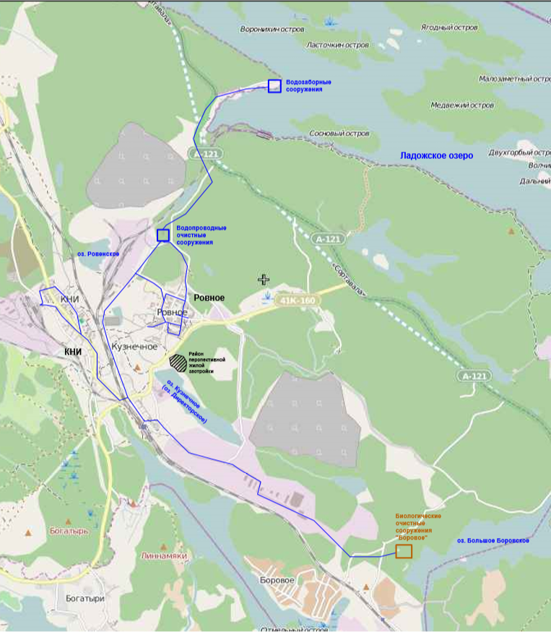

    - Схема водоснабжения микрорайона Ровное
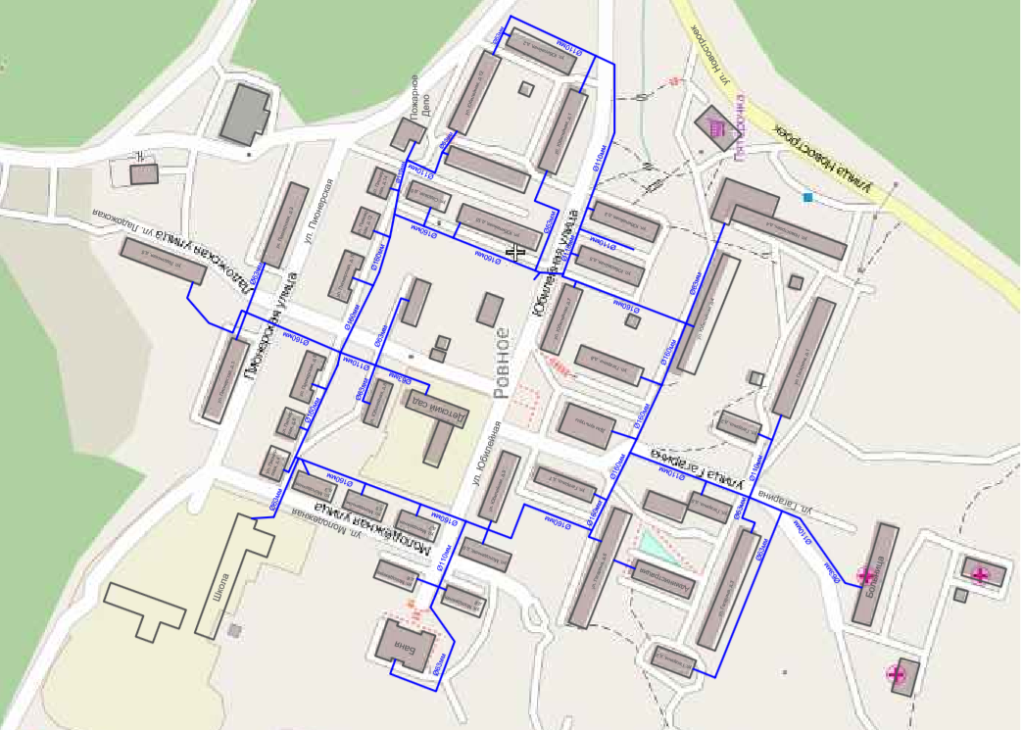
    - Схема водоснабжения микрорайона КНИ

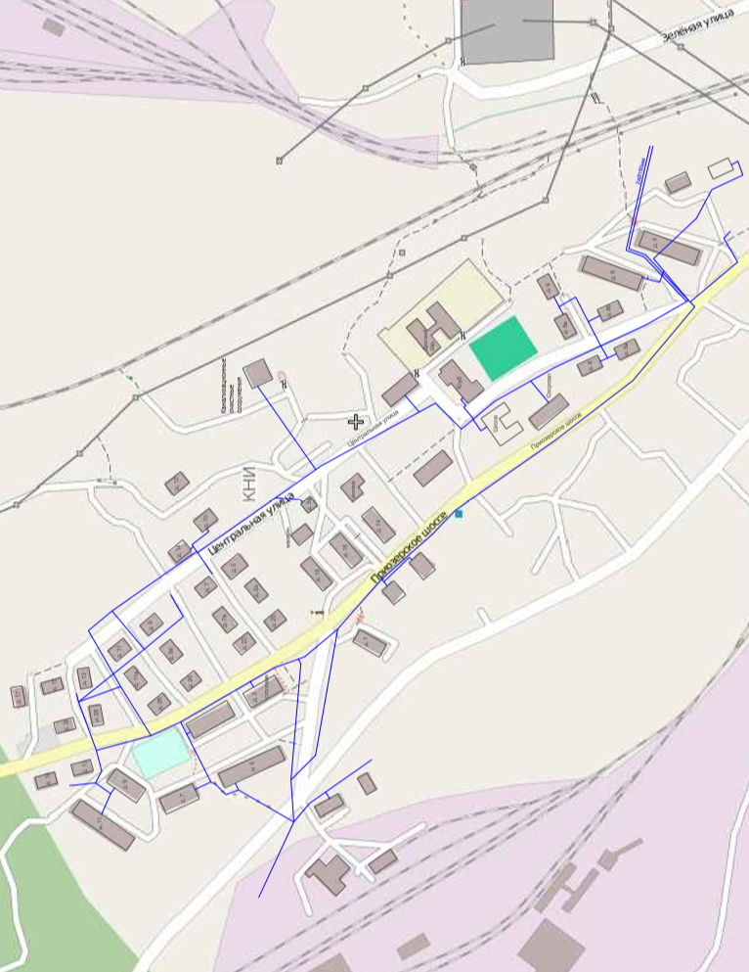

ВОДООТВЕДЕНИЕ

Существующее положение в сфере водоотведения МО «Кузнечнинское ГП».

Описание системы водоотведения МО «Кузнечнинское ГП».
Водоотведение осуществляется двумя отдельными системами канализации:
- микрорайон Ровное со сбросом сточных вод в оз. Большое Боровское,
- микрорайон КНИ со сбросом сточных вод в оз. Ровенское.
Система водоотведения в настоящее время общесплавная. Ливневая канализация не предусмотрена. По данным, предоставленным предприятием «Жилищно-коммунальное хозяйство муниципального образования Кузнечнинское городское поселение», к централизованной системе водоотведения подключено 90% населения. Неканализованные здания имеют водонепроницаемые выгреба, септики с последующим вывозом стоков на действующие КОС. Обслуживание септиков производит частная организация по договору с населением. К потребителям услуг водоотведения относятся: население, промышленные предприятия, бюджетные учреждения и прочие абоненты (индивидуальные предприниматели, коммерческие предприятия).

  - Тариф на водоотведение
Установленный на 1 июля 2014 г. тариф на услугу водоотведения для физических и юридических лиц и единый и составляет 22 руб.11 коп. за 1 м³.
  - Наличие бесхозных сетей водоотведения.
Бесхозяйных объектов централизованной системы водоотведения в ходе проведения обследования не выявлено.

Канализационные сети, их протяженность и состояние
Общая протяженность канализационной сети МО Кузнечнинское городское поселение - 16,48 км, в том числе:
- микрорайон КНИ – протяженность 3,2 км диаметром от 150 до 250 мм,
- микрорайон Ровное – протяженность 13,28 км (в т.ч. 2 нитки напорного коллектора общей протяженностью 8,2 км) диаметром от 150 до 300 мм.
Канализационные сети в эксплуатации с 1975 года, находятся в ветхом состоянии. За время эксплуатации реконструкции канализационной сети не было, производился только аварийный ремонт. Регулярно на сетях происходят засоры, просадки.
Напорный коллектор, проложенный в две нитки, находится в аварийном состоянии. Один из трубопроводов не эксплуатируется, второй имеет повреждения в нескольких местах, что приводит к изливу сточных вод на рельеф. Постоянно осуществляются аварийные ремонты отдельных участков сетей и напорного коллектора.

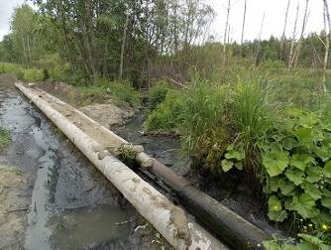
Аварийное состояние напорного коллектора

Канализационные насосные станции (КНС)

КНС № 1

КНС №1в эксплуатации с 1975 года.
С территории микрорайона Ровное сточные воды по самотечным канализационным сетям отводятся в приемную камеру «мокрого» отделения КНС №1и далее насосными агрегатами «сухого» отделения перекачиваются по одному напорному трубопроводу Ду 200 мм в самотечную сеть Ду 400 мм , далее поступают на КНС № 2.
Отделение приема стоков КНС №1 оборудовано решеткой для задержания крупных отбросов. Сбор отбросов производится вручную.
Включение насосного оборудования производится в автоматическом режиме по уровню в камере приемного отделения.
В «сухом» отделении установлены три насосных агрегата производительностью 150 м³/час (2 рабочих и 1 резервный).
Измерительные приборы объемов перекачиваемых стоков отсутствуют. Имеется узел учета электроэнергии на трансформаторной подстанции (ТП). Резервный источник питания электроэнергии отсутствует. Трубопроводы и арматура КНС имеют сильную коррозию и требуют замены. Приточно-вытяжная система вентиляция находится в аварийном состоянии. Насосное отделение КНС № 1 неоднократно затапливалось грунтовыми водами и сточными водами по причине сбоя работы автоматики. Требуется ремонт здания КНС.

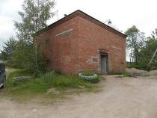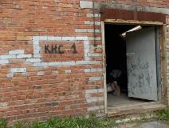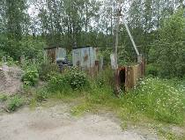
Здание КНС №1 Трансформаторная подстанция
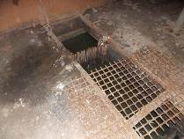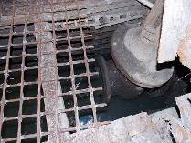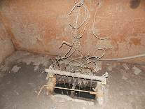
Решетка Приток сточных вод Электроды узла
автоматического запуска
насосов
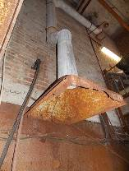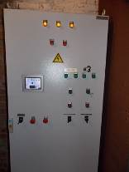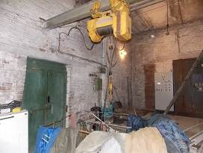
Система вентиляции Шкаф управления Тельфер

КНС №2

В КНС № 2, кроме сточных вод от КНС № 1, поступают сточные воды производственных с площадок камнеразрабатывающего предприятия и стоки от КНС №3, находящейся в ведомстве РЖД. Далее по двум чугунным трубопроводам Ду 400 мм сточные воды подаются на КОС пос. Боровое.
Насосное отделение КНС № 2 неоднократно затапливалось грунтовыми водами и сточными водами по причине сбоя работы автоматики. В настоящее время работа насосных агрегатов постоянно контролируется оператором. Требуется ремонт здания КНС, устройство вентиляционной системы, замена внутренних трубопроводов и насосного оборудования с системой автоматического запуска насосных агрегатов.
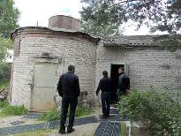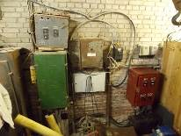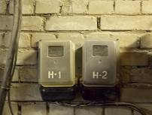
КНС №2 Электрооборудование Узел учета эл. энергии
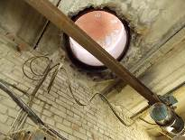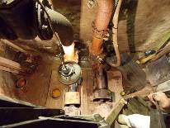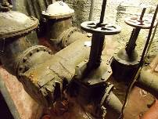
Вентиляция Насосное отделение Состояние трубопроводов
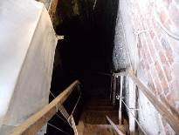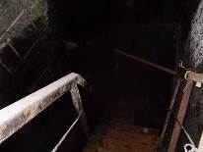
«Мокрое» отделение
В настоящее время существует проект по реконструкции КНС № 1 и № 2 и напорного канализационного коллектора от КНС № 1 до КОС пос. Боровое.
От КНС № 2 проложено 2 напорных трубопровода Ду 200 мм, один из трубопроводов находится в аварийном состоянии и не эксплуатируется.

КНС №3
КНС №3 является собственность ОАО «РЖД». По этой причине техническое обследование не проводилось. Стоки от КНС перекачиваются на КНС № 2 и далее отводятся на КОС пос. Боровое.
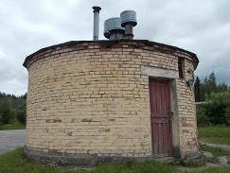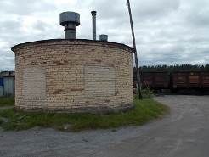
Общий вид КНС №3

Канализационные очистные сооружения микрорайона Ровное.

КОС введены в эксплуатацию в 1975 году. Проектная производительность – 4500 м³/сутки. Фактическая производительность не определена.
Стоки, перекачиваемые от КНС № 1 и КНС №3 через КНС № 2, доходят до КОС пос. Боровое не в полном объеме, т.к. напорный подающий коллектор во многих местах поврежден, стоки в значительном количестве вытекают на рельеф. Поступающий сток визуально осветленный.
Предположительно, преобладающими в составе поступающих на очистку вод являются поверхностные и дренажные воды, не исключено значительное разбавление бытовых сточных вод за счет осветленных стоков камнеобрабатывающего предприятия.
Поступление стоков в приемный резервуар происходит нерегулярно и со слабым напором. Измерение расхода сточных вод, поступающих на очистные сооружения, не производится.
Ремонт напорного коллектора, подающего воду на очистные сооружения, сопряжен с непреодолимыми трудностями, так как коллектор проходит через территорию каменразрабатывающего предприятия, являющейся его собственностью.
В составе канализационных сооружений:
- Приемная камера;
- Тангенциальные песколовки – 2 шт.;
- Двухъярусные отстойники диаметром 12 м – 4 шт.;
- Аэрофильтры – 2 шт.;
- Вторичные отстойники диаметром 9 м – 3 шт.;
- Канализационная насосная станция (затоплена);
- Хлораторная;
- Иловые и песковые площадки.
Сточная вода, прошедшая механическую на первичных отстойниках и биологическую очистку в аэрофильтрах, обеззараживается гипохлоритом натрия. Обеззараживание производится перед вторичными отстойниками в водосборном лотке, где имеется ершовый смеситель. Дозирование реагента осуществляется самотеком совместно со струей водопроводной воды. Контакт с хлором происходит во вторичных отстойниках.
Очищенная и обеззараженная сточная вода сбрасывается по самотечному коллектору в оз. Большое Боровское.
Техническое состояние большей части сооружений неудовлетворительное. Не работают гидроэлеваторы для удаления песка, удаление песка производится вручную. В эксплуатации находятся два первичных отстойника. Требуют ремонта два вторичных отстойника из трех. Воздух в аэрофильтры не подается, биопленка отсутствует.
Контроль за качеством сточных вод до и после очистки осуществляет ФБУЗ «Центр гигиены и эпидемиологии в Ленинградской области в Приозерском районе».

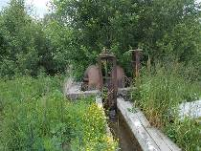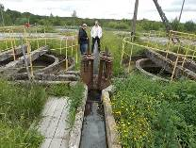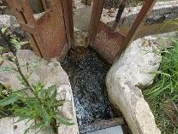
Приемная камера Распределительный лоток, Узел распределения
подачи ст. вод на песколовки потока сточных вод
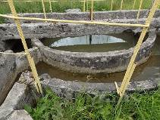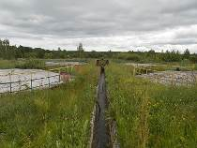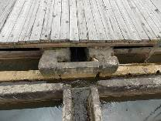
Тангенциальная песколовка Первичные отстойники, Поток ст. воды на один из
распределительный лоток первичных отстойников
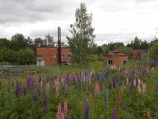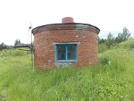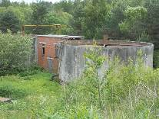
Здание хим. лаб., КНС КНС Аэрофильтры
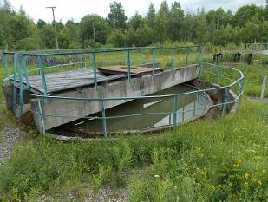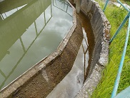
Один из работающих вторичных отстойников
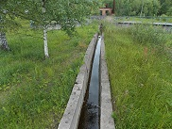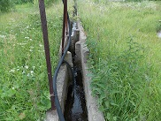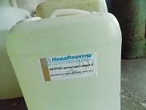
Лоток подающий ст. воду от Смеситель с гипохлоритом Гипохлорит натрия
аэрофильтров на вторичные натрия
отстойники
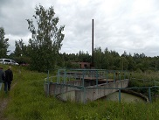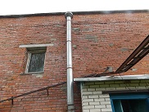
Не работающий вторичный отстойник, Состояние кирпичной кладки здания на заднем плане - котельная

Качество сточной воды на входе-выходе КОС пос. Боровое и в месте выпуска очищенных стоков в оз. Большое Боровское

В соответствии с представленными протоколами лабораторных исследований проб бытовых сточных вод, отобранных:
- на входе и выходе с КОС - протокол № 1.220,221-вс-14 от 02.04.2014 г;
- на выходе с КОС – протокол № 2.3.221-вс-14 от 20.03.2014 г;
- из водоема в 50 м от места выпуска сточных вод – протокол № 1.1659-в-13 от 29.08.2013 г;
- из водоема в 500 м ниже места выпуска сточных вод – протокол № 1.1659 от 29.08.2013 г –
можно заключить следующее:
- Концентрация взвешенных веществ (ВВ) на входе в КОС составляет: 293±29 мг/дм³,
- Концентрация взвешенных веществ на выходе с КОС составляет: 5±1,5 мг/дм³,
- Эффективность работы сооружений по удалению ВВ - 98%
- Концентрация БПК₅ на входе в КОС составляет: 9,2±1,3 мг/дм³,
- Концентрация БПК₅ на выходе с КОС составляет: 4,5±0,6 мг/дм³,
- Эффективность работы сооружений по удалению БПК₅ – 51,1%.
- Концентрация БПК_{пол.} на входе в КОС составляет: 12,3±1,7 мг/дм³,
- Концентрация БПК₅ на выходе с КОС составляет: 6,0±0,8 мг/дм³,
- Эффективность работы сооружений по удалению БПК₅ – 51,2%.
- Концентрация ХПК. на входе в КОС составляет: 75±19 мг/дм³,
- Концентрация ХПК на выходе с КОС составляет: 26±7 мг/дм³,
- Эффективность работы сооружений по удалению БПК₅ – 65%.
- Концентрация общего железа на входе в КОС составляет: 11±1,1 мг/дм³,
- Концентрация общего железа на выходе с КОС составляет: 0,53±0,16 мг/дм³,
- Эффективность работы сооружений по удалению БПК₅ – 95%.
Гигиенические нормативы на выходе КОС превышены по величине БПК (1,1ПДК) и содержанию железа (1,8 ПДК), остальные контролируемые показатели соответствуют приему сточных вод в водоем рыбохозяйственного значения.
- Микробиологические показатели качества воды на выходе КОС соответствуют установленным нормативам.
- Вода в 50 м от места выпуска сточных вод не соответствует установленным нормативам по следующим контролируемым показателям:
- БПК₅, концентрация – 4,1 мг/дм³ (норматив 4,0) – более уровня ПДК,
- Железо общее, концентрация – 0,33 мг/дм³ (норматив 0,3) - 1,1 ПДК,
- ХПК. концентрация – 42±11 мг/дм³ (норматив 30,0) – 1,4 ПДК,
- Вода в 500 м ниже от места выпуска сточных вод не соответствует установленным нормативам по следующим контролируемым показателям:
- Железо общее, концентрация – 0,32 мг/дм³ (норматив 0,3) - 1,1 ПДК,
- ХПК. концентрация – 41±10 мг/дм³ (норматив 30,0) – 1,4 ПДК,

Протоколы исследования проб исходной и очищенной сточной воды представлены мкр. Ровное в Приложении 3.

Заключение по результатам обследования КОС микрорайона Ровное

- Концентрация биологических загрязнений в бытовых сточных водах, поступающих на КОС незначительна:
- по БПК₅ - 9,2 мг/дм³,
- по БПК_{пол.} - 12,3 мг/дм³.
- Концентрация взвешенных веществ составляет: 293 мг/дм³.
- Превышены гигиенические нормативы на выходе КОС по величине БПК (1,1ПДК) и содержанию железа (1,8 ПДК), остальные контролируемые показатели соответствуют приему сточных вод в водоем рыбохозяйственного значения.
- Вода в 50 м от места выпуска сточных вод не соответствует установленным нормативам по следующим контролируемым показателям:
- БПК₅, концентрация – 4,1 мг/дм³ (норматив 4,0) – более уровня ПДК,
- Железо общее, концентрация – 0,33 мг/дм³ (норматив 0,3) - 1,1 ПДК,
- ХПК. концентрация – 42±11 мг/дм³ (норматив 30,0) – 1,4 ПДК,
- Вода в 500 м ниже от места выпуска сточных вод не соответствует установленным нормативам по следующим контролируемым показателям:
- Железо общее, концентрация – 0,32 мг/дм³ (норматив 0,3) - 1,1 ПДК,
- ХПК. концентрация – 41±10 мг/дм³ (норматив 30,0) – 1,4 ПДК,
- Техническое состояние большей части сооружений неудовлетворительное: не работают гидроэлеваторы для удаления песка, удаление песка производится вручную. В эксплуатации находятся два первичных отстойника. Требуют ремонта 2 вторичных отстойников из 3-х. Воздух в аэрофильтры не подается, биопленка отсутствует.
- Аэрофильтры открытые, что для данной климатической зоны не допустимо. При восстановлении нормальной подачи сточных вод на сооружения, даже после ремонта и реконструкции аэрофильтров, на них невозможно будет добиться удовлетворительной степени очистки до установленных нормативов.
- Состояние железобетонных конструкций и кирпичной кладки зданий не удовлетворительное, визуально заметна эрозия бетона и трещины в кирпичной кладке.
- Ремонт напорного коллектора, подающего воду на очистные сооружения, сопряжен с непреодолимыми трудностями, так как коллектор проходит через территорию камнеобрабатывающего предприятия, чья земля является его собственностью.

Рекомендации по реконструкции системы водоотведения микрорайона Ровное

- Завершить имеющийся план реконструкции КНС №1 и КНС №2, в том числе при дополнительном финансировании:
  - Произвести работы по разработке и реализации устройства зон санитарной охраны КНС, в том числе выделение внутренней охранной зоны трансформаторных подстанций и резервных источников электропитания,
  - Провести работы по восстановлению гидроизоляции «сухих» отделений,
  - Произвести замену внутренних трубопроводов и запорно-регулирующей арматуры,
  - Произвести замену ручных решеток на современные с автоматическим приводом,
  - Произвести замену насосного оборудования с обеспечением его автоматического запуска с плавным пуском по уровню воды в приемном отделении и при аварийной остановке, при отключении электроэнергии и возобновления ее подачи,
  - Произвести работы по разработке и внедрению системы диспетчеризации работы КНС с передачей сигнала дежурному оператору: по аварийной остановке,
  - Произвести ремонт/замену подъемного оборудования (тельферов),
  - Произвести косметический ремонт помещений,
  - Произвести обеспечение КНС автономными независимыми источниками питания (дизель-генераторами) с автоматическим запуском в работу генератора питания, при прекращении подачи электроэнергии на КНС,
  - Произвести работы по реконструкции системы приточно – вытяжной вентиляции с электро-подогревом воздуха,
  - Установить узлы учета перекачки сточных вод, с централизованной передачей информации в диспетчерский пункт,
  - Установить узлы учета электроэнергии с централизованной передачей информации в диспетчерский пункт.
- Проектирование и строительство новых современных автоматизированных КОС с цехом механического обезвоживания осадка и достижением качества очищенных сточных вод до сброса в водоем рыбохозяйственного значения, в соответствии с объемом водоотведения, установленным в генплане муниципального образования на расчетный период до 2035 г, производительностью 1700 м³/сутки.
- Площадку под строительство новых КОС предполагается отвести в районе озера Кузнечное с последующим сбросом в него очищенных сточных вод.
- Произвести проектирование и строительство нового напорного участка трубопроводов от КНС №2 до приемной камеры проектируемых новых КОС: 2 нитки Ду 400 мм, из современных не коррозионных материалов (например, ПНД) протяженностью 2 км, при этом сточные воды от КНС №3 (РЖД) и камнеобраьатывающего предприятия перенаправляются на новые КОС.
- Провести полную реконструкцию канализационных сетей микрорайона Ровное:
  - С проектированием и реализацией строительства раздельной системы канализации поверхностного стока общей протяженностью 3,5 км с последующей его очисткой на локальных очистных сооружениях (ЛОС) и сбросом на рельеф в заболоченный участок местности,
  - С проектированием реализацией проекта по полной замене канализационных сетей Ду 150-300 мм хозяйственно-бытовых стоков и участка сетей камнеобрабатывающего предприятия до разграничения территориальной зоны ответственности, общей протяженностью 7,1 км.

Канализационные очистные сооружения микрорайона КНИ

Проектная производительность КОС составляет 200 м³/сутки. Сооружения введены в эксплуатацию в 1973 году. Канализационная сеть самотечная, в эксплуатации более 40 лет. Часто происходят просадки, засоры.
В состав КОС входят:
- Песколовка;
- Двухъярусный отстойник;
- Биофильтр;
- Вторичный отстойник;
- Приямок для сбора осадка.
Сточные воды поступают на КОС самотеком, в колодец, в котором расположена решетка. Отбросы с решетки убираются вручную и утилизируются с бытовым мусором.
Далее стоки поступают на песколовку, где происходит задержание взвешенных частиц минерального происхождения. После песколовки стоки поступают в приемный колодец и по напорному трубопроводу подаются в двухъярусный отстойник для отстаивания. Далее стоки поступают на биофильтр, после биофильтра биологически очищенная вода обеззараживается гипохлоритом натрия и поступает во вторичный отстойник, где происходит её осветление. Осадок из вторичного отстойника перекачивается в двухъярусный отстойник и далее отводится в приямок, из которого он периодически откачивается и вывозится на иловые площадки КОС «Боровое». Очищенные стоки направляются в оз. Ровенское, водоем рыбохозяйственного значения.
Техническое состояние сооружений неудовлетворительное. Металлические конструкции имеют высокую степень коррозии.
Измерение расходов сточных вод, поступающих на очистные сооружения, не производится. Имеется узел учета электроэнергии.

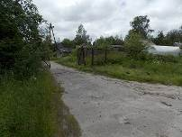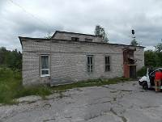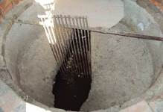
Санитарная зона охраны Здание КОС Приемный колодец с решеткой.
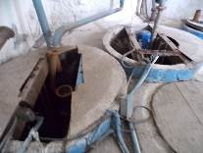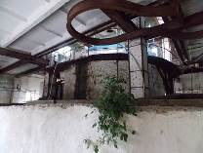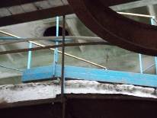
Насосная станция Сооружения Вентиляционное окно
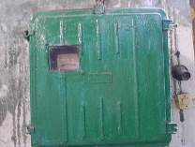 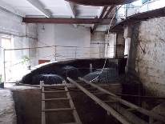 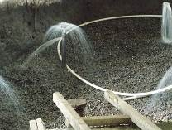 Узел учета электроэнергии Орошаемый биофильтр Загрузка биофильтра
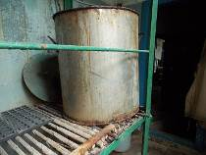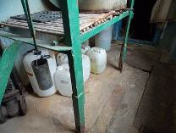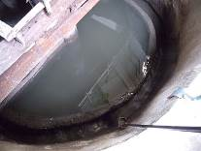
Реагентное хозяйство, дозирование гипохлорита натрия Очищенная вода на выходе КОС

Качество исходной и очищенной сточной воды на входе-выходе КОС микрорайона КНИ

В соответствии с представленными протоколами лабораторных исследований проб бытовых сточных вод, отобранных:
- на входе и выходе с КОС - протокол № 1.218,219-вс-14 от 02.04.2014 г;
- на выходе с КОС – протокол № 2.3.219-вс-14 от 20.03.2014 г;
- из водоема в 50 м от места выпуска сточных вод – протокол № 1.1654-в-13 от 29.08.2013 г;
- из водоема в 500 м ниже места выпуска сточных вод – протокол № 1,1655-в-13 от 29.08.2013 г
можно заключить следующее:
- Концентрация взвешенных веществ (ВВ) на входе в КОС составляет: 35±7 мг/дм³,
- Концентрация взвешенных веществ на выходе с КОС составляет: 11±2 мг/дм³,
- Эффективность работы сооружений по удалению ВВ - 69%
- Концентрация БПК₅ на входе в КОС составляет: 28±14 мг/дм³,
- Концентрация БПК₅ на выходе с КОС составляет: 7,1±1,0 мг/дм³,
- Эффективность работы сооружений по удалению БПК₅ – 75%.
- Концентрация БПК_{пол.} на входе в КОС составляет: 37±5 мг/дм³,
- Концентрация БПК₅ на выходе с КОС составляет: 9,5±1,3 мг/дм³,
- Эффективность работы сооружений по удалению БПК₅ – 74%.
- Концентрация ХПК. на входе в КОС составляет: 138±27 мг/дм³,
- Концентрация ХПК на выходе с КОС составляет: 49±12 мг/дм³,
- Эффективность работы сооружений по удалению БПК₅ – 64%.
- Концентрация общего железа на входе в КОС составляет: 1,26±0,19 мг/дм³,
- Концентрация общего железа на выходе с КОС составляет: 0,72±0,22 мг/дм³,
- Эффективность работы сооружений по удалению БПК₅ – 43%.
- Концентрация азота аммонийного на входе в КОС составляет: 7,8±1,6 мг/дм³,
- Концентрация азота аммонийного на выходе с КОС составляет: 5,3±1,1 мг/дм³,
- Эффективность работы сооружений по удалению азота аммонийного – 32%.
- Концентрация фосфора общего на входе в КОС составляет: 1,6±0,4 мг/дм³,
- Концентрация фосфора общего на выходе с КОС составляет: 2,5±0,6 мг/дм³,
- Эффективность работы сооружений по удалению фосфора общего – отрицательная: -36%.
- Концентрация фосфора фосфатов на входе в КОС составляет: 1,09±0,11 мг/дм³,
- Концентрация азота аммонийного на выходе с КОС составляет: 1,32±0,13 мг/дм³,
- Эффективность работы сооружений по удалению фосфора фосфатов – отрицательная: -17,7%.
- Концентрация общего азота на входе в КОС составляет: 13±4 мг/дм³,
- Концентрация азота аммонийного на выходе с КОС составляет: 12±3 мг/дм³,
- Эффективность работы сооружений по удалению азота аммонийного – 7,7%.
Гигиенические нормативы на выходе КОС превышены по величине БПК (1,8ПДК) и содержанию железа (2,4 ПДК), по содержанию биогенных веществ: азота аммиака (2,4 ПДК), общего фосфора (2,3 ПДК), и фосфора фосфатов (1,2 ПДК) остальные контролируемые показатели соответствуют приему сточных вод в водоем рыбохозяйственного значения.
- Микробиологические показатели качества воды на выходе КОС соответствуют установленным нормативам.
- Вода в 50 м от места выпуска сточных вод не соответствует установленным нормативам по следующим контролируемым показателям:
- БПК₅, концентрация – 10,1±1,4 мг/дм³ (норматив 4,0) – 2,5 ПДК,
- БПК_{полн.}, концентрация – 13,5±1,9 мг/дм³ (норматив 6,0) – 2,25 ПДК,
- Железо общее, концентрация – 1,08 мг/дм³ (норматив 0,3) – 3,6 ПДК,
- ХПК. концентрация – 47±12 мг/дм³ (норматив 30,0) – 1,6 ПДК,
- Аммоний – йон -8,1±1,7 мг/дм³ (норматив 1,9) – 4,3 ПДК.
- Вода в 500 м ниже от места выпуска сточных вод не соответствует установленным нормативам по следующим контролируемым показателям:
- Железо общее, концентрация – 0,67 мг/дм³ (норматив 0,3) – 2,2 ПДК,

Протоколы исследования проб исходной и очищенной сточной воды представлены в Приложении 4:

Заключение по результатам обследования КОС микрорайона КНИ

- Концентрация биологических загрязнений в бытовых сточных водах, поступающих на КОС незначительна:
- по БПК₅ - 28 мг/дм³,
- по БПК_{пол.} - 37 мг/дм³.
- Концентрация взвешенных веществ составляет: 35 мг/дм³.
- Гигиенические нормативы на выходе КОС превышены по величине БПК (1,8ПДК) и содержанию железа (2,4 ПДК), по содержанию биогенных веществ: азота аммиака (2,4 ПДК), общего фосфора (2,3 ПДК), и фосфора фосфатоф (1,2 ПДК), остальные контролируемые показатели соответствуют приему сточных вод в водоем рыбохозяйственного значения.
- Вода в 50 м от места выпуска сточных вод не соответствует установленным нормативам по следующим контролируемым показателям:
- БПК₅, концентрация – 10,1±1,4 мг/дм³ (норматив 4,0) – 2,5 ПДК,
- БПК_{полн.}, концентрация – 13,5±1,9 мг/дм³ (норматив 6,0) – 2,25 ПДК,
- Железо общее, концентрация – 1,08 мг/дм³ (норматив 0,3) – 3,6 ПДК,
- ХПК. концентрация – 47±12 мг/дм³ (норматив 30,0) – 1,6 ПДК,
- Аммоний –йон - 8,1±1,7 мг/дм³ (норматив 1,9) – 4,3 ПДК.
- Вода в 500 м ниже от места выпуска сточных вод не соответствует установленным нормативам по следующим контролируемым показателям:
- Железо общее, концентрация – 0,67 мг/дм³ (норматив 0,3) – 2,2 ПДК,
- Сооружения физически и морально устарели и не обеспечивают требуемую глубину очистки сточных вод, в соответствии с современными требованиями установленных нормативов.

Рекомендации по реконструкции системы водоотведения микрорайона КНИ

- Проектирование и строительство новых современных модульных автоматизированных КОС с участком обезвоживания осадка, производительностью до 150 м³/сутки, позволяющих производить сброс очищенных стоков в водоем рыбохозяйственного значения.
- Оснащение КОС и КНС резервным независимым источником электропитания.
- Площадку под строительство новых КОС предполагается отвести в зоне санитарной охраны существующих КОС.
- Необходимо провести полную реконструкцию канализационных сетей микрорайона КНИ:
  - С проектированием и реализацией строительства раздельной системы канализации поверхностного стока общей протяженностью 1,7 км и последующей его очисткой на локальных очистных сооружениях (ЛОС) со сбросом в оз. Ровенское,
  - С проектированием реализацией проекта по полной замене канализационных сетей Ду 150-250 мм хозяйственно – бытовых стоков, общей протяженностью 3,2 км.
- Проектирование и строительство КНС для подачи хозяйственно-бытовых сточных вод на новые КОС.

Направления развития централизованных систем водоснабжения

Принимая во внимание существующее неудовлетворительное состояние КОС микрорайона Ровное, а так же месторасположение напорного коллектора, проходящего через частную территорию камнеразрабатывающего предприятия, ремонт которого с перекладкой трубопроводов сопряжен с непреодолимыми трудностями, рекомендуется новое строительство современных автоматизированных очистных сооружений с доочисткой стоков до требований сброса в водоем рыбохозяйственного значения с цехом механического обезвоживания осадка, в районе оз. Кузнечное производительностью 1500 -1700 м³/сутки.
При этом рассматриваются два варианта развития систем водоотведения:
- Строительство новых современных автоматизированных КОС производительностью 200 м³/сутки в микрорайоне КНИ с накопительным резервуаром по сбору осадка сточных вод, с последующим вывозом осадка на сооружения микрорайона Ровное для механического обезвоживания. Производительность КОС мкр. Ровное при этом составляет: 1500 м³/сутки.
- Строительство КНС в микрорайоне КНИ с перекачкой стоков на новые КОС микрорайона Ровное. Производительность КОС пос. Ровное при этом должна составлять - 1700 м³/сутки.

По варианту №1 существующие КНС №1 и №2 после реконструкции остаются в работе. Стоки от КНС РЖД также направляются совместно с бытовыми стоками от камнеразрабатывающего предприятия на новые КОС. Старый напорный коллектор от КНС №2 до старых КОС выводится из эксплуатации. При этом камнеобрабатывающее предприятие собственные производственные стоки обрабатывает на своих локальных очистных сооружениях (ЛОС) и осуществляет сброс очищенных сточных вод водоем по соответствующему согласованию.
По варианту №2 - стоки от микрорайона КНИ перекачиваются на новые КОС микрорайона Ровное, которые располагаются в районе оз. Кузнечное, с увеличением их производительности - до 1700 м³/сутки.
Независимо от рассматриваемых вариантов развития систем водоотведения предусматривается ремонт канализационных сетей с полной перекладкой существующих трубопроводов на трубы из современных не коррозионных материалов, а также строительство новых сетей в районы новой жилой застройки.
Вариант №2 требует бÓльших капитальных затрат по сравнению с вариантом №1 и сопряжен с трудностями, связанными с согласованием и прокладкой 2-х напорных ниток Ду 150 мм под полотном железной дороги. Протяженность напорного канализационного коллектора от КНС пос. КНИ до новых КОС пос. Ровное, составляет около 3600 м.
При этом отпадают затраты на обслуживание КОС КНИ и вывоз осадка.
Вариант №1 – считается основным, как наиболее экономически целесообразный. В разработке мероприятий по модернизации систем водоотведения произведена также экономическая оценка варианта №2 (см. табл. 11). Стоимость реализации схемы водоотведения по второму варианту больше, по первому варианту на 30,57 млн. руб.
В схеме водоотведения оба варианта проработаны, см. схемы: вариант №1 и №2.
Кроме обработки хозяйственно - бытовых стоков в каждом из микрорайонов согласно генплану предусматривается строительство ливневой канализации со строительством сооружений по очистки дождевых стоков.

Целевые показатели развития централизованной системы водоотведения микрорайона «Ровное»
Таблица 7
№ | Показатель | Едини  ца  измере  ния | Базовый  показа  тель,  2013 г | Целевые показатели
 |  |  |  | 2016 | 2020 | 2035
1. | Показатели надежности и  бесперебойности водоотведения | ед./ км | 10,06 | 10,06 | 2,1 | 1,5
2. | Показателями качества очистки сточных вод
2.1. | Доля сточных вод, не подвергающихся очистке, в общем объеме сточных вод, сбрасываемых в централизованные общесплавные или бытовые системы водоотведения | % | 0 | 0 | 0 | 0
2.2 | Доля поверхностных сточных вод, не подвергающихся очистке, в общем объеме поверхностных сточных вод, принимаемых в централизованную ливневую систему водоотведения | % | - | - | - | -
2.3. | Доля проб сточных вод, не соответствующих установленным нормативам допустимых сбросов, лимитам на сбросы, рассчитанная применительно к видам централизованных систем водоотведения раздельно для централизованной общесплавной | % | 100 | 100 | 5 | 0,0
2.4. | Доля проб сточных вод, не соответствующих установленным нормативам допустимых сбросов, лимитам на сбросы, рассчитанная применительно к видам централизованных ливневых систем водоотведения | % | - | - | - | 0,0
3 | Показателями энергетической эффективности
3.1 | Удельный расход электрической энергии, потребляемой  в технологическом процессе очистки сточных вод, на единицу объема очищаемых сточных вод | кВт*ч/ куб.м | 0,01 | 0,01 | 0,05 | 0,05
3.1 | Удельный расход электрической энергии, потребляемой  в технологическом процессе транспортировки сточных вод, на единицу объема транспортируемых сточных вод | кВт*ч/ куб.м | 0,77 | 0,77 | 0,54 | 0,44

Целевые показатели развития централизованной системы водоотведения микрорайона «КНИ»
Таблица 8
№ | Показатель | Едини  ца  измере  ния | Базовый  показа  тель,  2013 г | Целевые показатели
 |  |  |  | 2016 | 2020 | 2035
1. | Показатели надежности и  бесперебойности водоотведения | ед./ км | 17,4 | 17,4 | 2,1 | 1,5
2. | Показателями качества очистки сточных вод
2.1. | Доля сточных вод, не подвергающихся очистке, в общем объеме сточных вод, сбрасываемых в централизованные общесплавные или бытовые системы водоотведения | % | 0 | 0 | 0 | 0
2.2 | Доля поверхностных сточных вод, не подвергающихся очистке, в общем объеме поверхностных сточных вод, принимаемых в централизованную ливневую систему водоотведения | % | - | - | - | -
2.3. | Доля проб сточных вод, не соответствующих установленным нормативам допустимых сбросов, лимитам на сбросы, рассчитанная применительно к видам централизованных систем водоотведения раздельно для централизованной общесплавной | % | 100 | 100 | 5 | 0,0
2.4. | Доля проб сточных вод, не соответствующих установленным нормативам допустимых сбросов, лимитам на сбросы, рассчитанная применительно к видам централизованных ливневых систем водоотведения | % | - | - | - | 0,0
3 | Показателями энергетической эффективности
3.1 | Удельный расход электрической энергии, потребляемой  в технологическом процессе очистки сточных вод, на единицу объема очищаемых сточных вод | кВт*ч/ куб.м | 0,01 | 0,01 | 0,05 | 0,05
3.1 | Удельный расход электрической энергии, потребляемой  в технологическом процессе транспортировки сточных вод, на единицу объема транспортируемых сточных вод | кВт*ч/ куб.м | 0,77 | 0,77 | 0,54 | 0,44

Анализ существующей структуры предоставления услуг водоотведения

Существующее положение
Оказание услуги централизованного водоотведения осуществляется предприятием «Жилищно-коммунальное хозяйство муниципального образования Кузнечнинское городское поселение» по установленному тарифу.
Тариф для физических и юридических лиц единый и составляет на
1 июля 2014 г.: 22 руб. 11 коп. за 1 м³ сточной воды.
Объемы реализации услуги централизованного водоотведения представлены в таб.5.
В настоящее время качество очистки сточных вод не удовлетворяет условиям сброса в водоемы по ряду показателей, что наносит вред окружающей среде и ухудшает общую экологическую обстановку в МО Кузнечнинское городское поселение.
В поселении отсутствует дождевая канализация. Общесплавная канализация микрорайонов «Ровное» и «КНИ» ветхая. В результате образования просадок канализационных сетей образуются засоры и разливы сточных вод на поверхности.

Карта оценки рисков системы водоотведения МО Кузнечнинское городское поселение
Таблица 9
Канализация | Рейтинг | Эффект
К1. Снижение негативного воздействия на окружающую среду
К 1.1. Очистка сточных вод

Неэффективная работа КОС микрорайона Ровное (устаревшая технология, оборудование) заложенные проектные решения не могут обеспечить современных требований к качеству очистки стоков | 5 | Экологический
Низкая эффективность очистки сточных вод КОС микрорайона КНИ, не удовлетворительная сбросу в водоем (устаревшая технология, оборудование) заложенные проектные решения не могут обеспечить современных требований к качеству очистки стоков | 5 | Экологический  Экономический
К 2. Бесперебойность отведения сточных вод
Реконструкция и строительство канализационной сети
Высокий износ канализационных сетей. | 5 | Экологический  Экономический
Аварийное состояние напорного трубопровода, подающего стоки на КОС микрорайона Ровное.
Изношенное, неэффективно работающее оборудование КНС | 5 | Экономический
Отсутствие приборов учета количества стоков на КНС, КОС. | 5 | Экономический
Ненадежность автоматизированных систем управления процессами перекачки и очистки сточных вод | 4 | Экономический
К3. Повышение надежности и энергетической эффективности
Модернизация канализационных насосных станций, исключающая их аварийную остановку, затопление и излив неочищенных стоков и перерывы поступления сточных вод на КОС | 5 | Экологический  Экономический  Социальный
К4. Доступ к услуге водоотведения
Проектирование и строительство канализационных сетей и КНС в районе новой жилой застройки | 4 | Социальный  Экологический

Ожидаемое положение

- Улучшение общей экологической обстановки за счет повышения качества очистки сточных вод при вводе в эксплуатацию новых КОС.
- Повышение надежности и энергетической эффективности системы водоотведения за счет реконструкции КНС и канализационных сетей.
- Доступность услуги водоотведения в районе новой жилой застройки.

Балансы сточных вод в системах водоотведения
Расходы сточных вод приведены ниже на основании отчетной документации предоставления услуги водоотведения.
Балансы водоотведения по микрорайонам «Ровное» и КНИ», представлены в табл.10.
Среднесуточные расходы за 2013 г. по микрорайонам составляют:
Ровное:
- Максимальный среднесуточный расход сточных вод приходится на ноябрь 2013 г, который составляет: 1186,5 м³/сут.
- Среднегодовой расход сточных вод составляет: 954,9 м³/сут.
КНИ:
- Максимальный среднесуточный расход сточных вод приходится на октябрь 2013 г, который составляет: 130,0 м³/сут.
- Среднегодовой расход сточных вод составляет: 116,9 м³/сут.

Балансы водоотведения по микрорайонам «Ровное» и «КНИ» за 2013 г.
Таблица 10

Таблица 11
Оценка потребности капитальных вложений в новое строительство, реконструкцию и модернизацию объектов централизованных систем водоотведения МО Кузечнинское городское поселение |  |  | Разбивка по годам
Наименование объекта | Вид  работ | Ориентиров  очная стоимость, тыс. руб. | 2015 | 2016 | 2017 | 2018 | 2019 | 2020 | 2021 | 2022 | 2023 | 2024 | 2025
ВОДООТВЕДЕНИЕ |  | 276720,00
К1. Снижение негативного воздействия на окружающую среду | ПИР  СМР | 131815,00
К1.1. Прекращение сброса сточных вод без надлежащей степени очистки в водные объекты | ПИР | 9765,00
 | СМР | 122050,00
Вариант №1 – основной. | ПИР СМР | 131815,00
К1.1.1. Проектирование и строительство СЗЗ для новых КОС пос. Ровное | ПИР | 70,00 | 70,00
 | СМР | 850,00 | 850,00
К1.1.2. Проектирование и строительство новых современных автоматизированных КОС микрорайона Ровное производительностью 1500 м³/сутки с цехом механического обезвоживания осадка с доведением очищенных стоков до уровня сброса в водоем рыб. хоз. значения | ПИР | 8400,00 | 8400,00
 | СМР | 105000,00 |  | 55000,00 | 50000,00
К1.1.3. Проектирование и строительство СЗЗ для новых КОС пос. КНИ | ПИР | 15,00 | 15,00
 | СМР | 200,00 | 200,00
К1.1.4. Проектирование и строительство новых современных автоматизированных КОС микрорайона КНИ производительностью 200 м³/суки с вывозом осадка на КОС мкр-на Ровное для механического обезвоживания | ПИР | 1280,00 | 1280,00
 | СМР | 16000,00 |  | 8000,00 | 8000,00
Вариант №2 | ПИР  СМР | 162380,00
К1.1.1. Проектирование и строительство СЗЗ для новых КОС пос. Ровное | ПИР | 70,00 | 70,00
 | СМР | 850,00 | 850,00
К1.1.2. Проектирование и строительство новых современных автоматизированных КОС микрорайона Ровное производительностью 1700 м³/сутки с цехом механического обезвоживания осадка с доведением очищенных стоков до уровня сброса в водоем рыб. хоз. значения | ПИР | 9520,00 | 9520,00
 | СМР | 119000,00 |  | 60000,00 | 59000,00
К1.1.3. Проектирование и строительство КНС мкр. КНИ | ПИР | 140,00 | 140,00
К1.1.3. Проектирование и строительство КНС мкр. КНИ | СМР | 1700,00 |  | 1700,00
К1.1.4. Проектирование и строительство 2-х напорных ниток Ду 150 мм, от КНС мкр. КНИ до новых КОС мкр. Ровное общей протяженностью 3,6 км | ПИР | 2300,00 | 2300,00
 | СМР | 28800,00 |  | 14400,00 | 14400,00
К2.Бесперебойность отведения сточных вод |  | 61345,00
К2.1. Реконструкция канализационной сети п. Ровное в том числе: | ПИР | 4545,00
 | СМР | 56800,00
К2.1.1.Реконструкция канализационных сетей
К2.1.2.Реконструкция канализационных сетей п. Ровное хоз-бытовой канализации протяженностью 5,1 км. в т. ч участок сети от границы территории камнеобрабатывающего до входа в к/сеть МО | ПИР | 3265,00 | 3265,00
 | СМР | 40800,00 |  | 10200,00 | 10200,00 | 10200,00 | 10200,00
К2.1.3.Новое строительство напорного участка трубопровода: 2 нитки, протяженностью 2 км от КНС №2 до новых КОС | ПИР | 1280,00 | 1280,00
 | СМР | 16000,00 | 16000,00
К3. Повышение надежности и энергетической эффективности |  | 8270,00
3.1. Модернизация канализационных насосных станций: КНС №1 и №2, (затраты: из расчета стоимости оборудования и СМР 2-х КНС) в том числе: | ПИР | 60,00
 | СМР | 8210,00
К3.1.1. Устройство зон санитарной охраны, в т.ч. с выделением отдельных зон под размещение трансформаторных подстанций и резервных источников электропитания | ПИР | 25,00 | 25,00
 | СМР | 300,00 |  | 300,00
К3.1.2. Восстановительные работы гидроизоляции «сухих» отделений. | СМР | 400,00 | 400,00
К3.1.3. Замена внутренних трубопроводов и запорно-регулирующей арматуры | СМР | 400,00 | 400,00
К3.1.4.Замена ручных решеток на современные механические с автоматическим приводом | СМР | 1900,00 | 1900,00
К3.1.5. Замена насосного оборудования с обеспечением его автоматического запуска с плавным пуском по уровню воды, по аварийной остановке, при отключении электроэнергии и возобновления ее подачи. | СМР | 2400,00 | 2400,00
К3.1.6. Разработке и внедрение системы диспетчеризации работы КНС с передачей сигнала дежурному оператору: по аварийной остановке, | ПИР | 15,00 | 15,00
 | СМР | 200,00 |  | 200,00
К3.1.7. ремонт/замена подъемного оборудования (тельферов) | СМР | 180,00 | 1  180,00
К3.1.8. Косметический ремонт помещений | СМР | 350,00 | 350,00
К3.1.9. Обеспечение КНС автономными независимыми источниками питания (дизель-генераторами) с автоматическим запуском в работу генератора питания, при прекращении подачи электроэнергии | СМР | 1400,00 |  | 1400,00
К3.1.10. Реконструкции системы приточно – вытяжной вентиляции с электро-подогревом воздуха | СМР | 400,00 | 400,00
К3.1.11. Установка узлов учета перекачки сточных вод, с централизованной передачей информации в диспетчерский пункт. | ПИР | 20,00 | 20,00
 | СМР | 250,00 | 250,00
К3.1.12. Установка узлов учета электроэнергии с централизованной с передачей информации в диспетчерский пункт. | СМР | 30,00 | 30,00
К4. Отведение поверхностного стока |  | 59790,00
4.1. Обеспечение микрорайона Ровное ливневой канализацией | ПИР | 2770,00
4.1. Обеспечение микрорайона Ровное ливневой канализацией | СМР | 34900,00
К4.1.1. Новое строительство раздельной системы канализации поверхностного стока, Ду 300 мм общей протяженностью 3,5 км | ПИР | 2250,00 |  |  |  |  | 2250,00
 | СМР | 28000,00 |  |  |  |  |  | 10000,00 | 9000,00 | 9000,00
К4.1.2. Новое строительство ЛОС поверхностного стока. | ПИР | 300,00 |  |  |  |  |  |  | 300,00
К4.1.2. Новое строительство ЛОС поверхностного стока. | СМР | 4100,00 |  |  |  |  |  |  |  | 4100,00
К4.2.2.1.Строительство приемного резервуара 2 секции по 650 м3 | ПИР | 220,00 |  |  |  |  |  |  | 220,00
 | СМР | 2800,00 |  |  |  |  |  |  |  | 2800,00
4.2. Обеспечение микрорайона КНИ ливневой канализацией | ПИР | 1620,00
4.2. Обеспечение микрорайона КНИ ливневой канализацией | СМР | 20500,00
К4.2.1. Новое строительство раздельной системы канализации поверхностного стока, Ду 300 мм протяженностью 1,7 км | ПИР | 1100,00 |  |  |  |  |  |  | 1100,00
 | СМР | 13600,00 |  |  |  |  |  |  |  | 3400,00 | 3400,00 | 3400,00 | 3400,00
К4.2.2. Новое строительство ЛОС поверхностного стока. | ПИР | 300,00 |  |  |  |  |  |  |  |  | 300,00
К4.2.2. Новое строительство ЛОС поверхностного стока. | СМР | 4100,00 |  |  |  |  |  |  |  |  |  | 2050,00 | 2050,00
К4.2.2.1.Строительство приемного резервуара 2 секции по 650 м3 | ПИР | 220,00 |  |  |  |  |  |  |  |  | 220,00
 | СМР | 2800,00 |  |  |  |  |  |  |  |  |  | 1400,00 | 1400,00
5. Доступ к услуге водоотведения |  | 15500,00
5.1.Проектирование и строительство сетей и КНС в районы новой жилой застройки общей протяженностью 1,8 км | ПИР | 1100,00 |  |  |  |  |  |  |  | 1100,00
 | СМР | 14400,00 |  |  |  |  |  |  |  |  | 4800,00 | 4800,00 | 4800,00
ИТОГО ПО ГОДАМ: |  |  | 37730,00 | 75100,00 | 68200,00 | 10200,00 | 12450,00 | 10000,00 | 10620,00 | 20400,00 | 8720,00 | 11650,00 | 11650,00
Снижение негативного воздействия на окружающую среду | ПИР |  | 9765,00
Снижение негативного воздействия на окружающую среду | СМР |  | 1050,00 | 63000,00 | 58000,00
Бесперебойность отведения  сточных вод | ПИР |  | 4545,00
Бесперебойность отведения  сточных вод | СМР |  | 16000,00 | 10200,00 | 10200,00 | 10200,00 | 10200,00
Повышение надежности и энергетической эффективности | ПИР |  | 60,00
Повышение надежности и энергетической эффективности | СМР |  | 6310,00 | 1900,00
Отведение поверхностного стока | ПИР |  |  |  |  |  | 2250,00 |  | 1620,00 |  | 520,00
Отведение поверхностного стока | СМР |  |  |  |  |  |  | 10000,00 | 9000,00 | 19300,00 | 3400,00 | 6850,00 | 6850,00
Доступ к услуге водоотведения | ПИР |  |  |  |  |  |  |  |  | 1100,00
Доступ к услуге водоотведения | СМР |  |  |  |  |  |  |  |  |  | 4800,00 | 4800,00 | 4800,00
Примечание: Вариант №2 в экономической оценке мероприятий по модернизации систем водоотведения приведен для сравнения и в расчет общей стоимости мероприятий не входит, как экономически нецелесообразный Стоимость отдельных видов работ по Варианту № 2 выделена красным шрифтом.

Схема водоотведения муниципального образования Кузнечнинское городское поселение
Принципиальная схема водоотведения МО «Кузнечное»
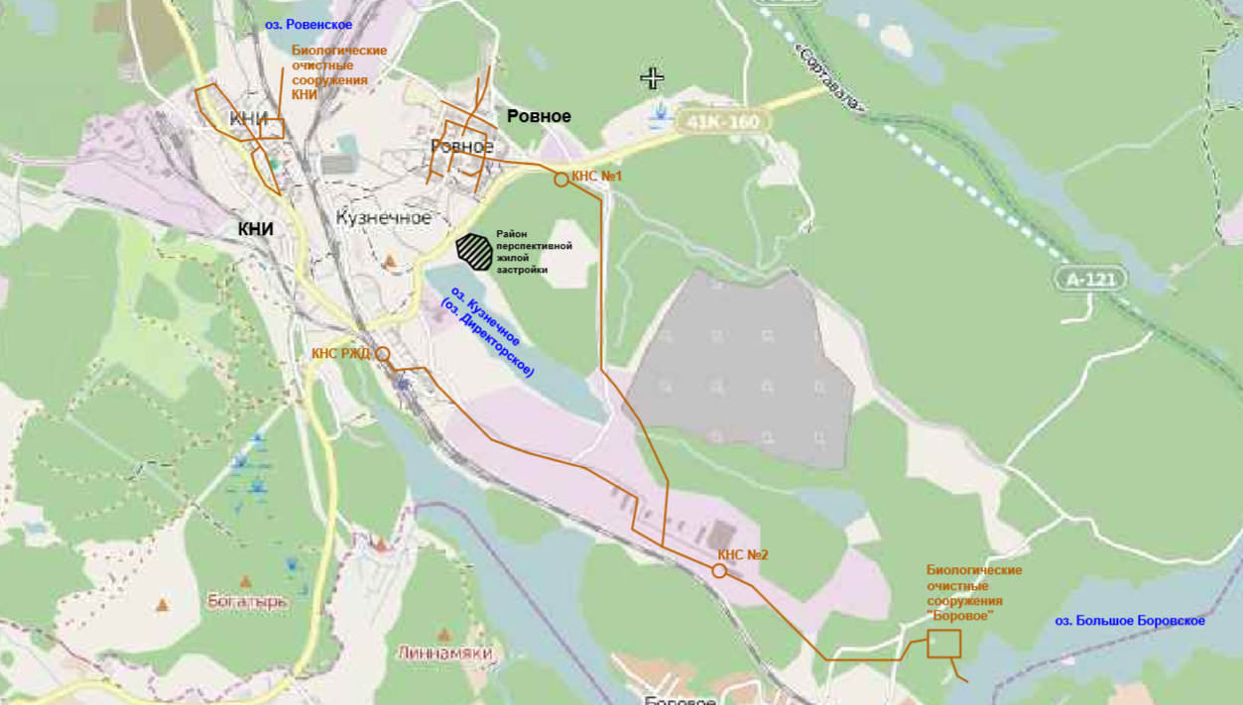
Схема водоотведения мкр. Ровное 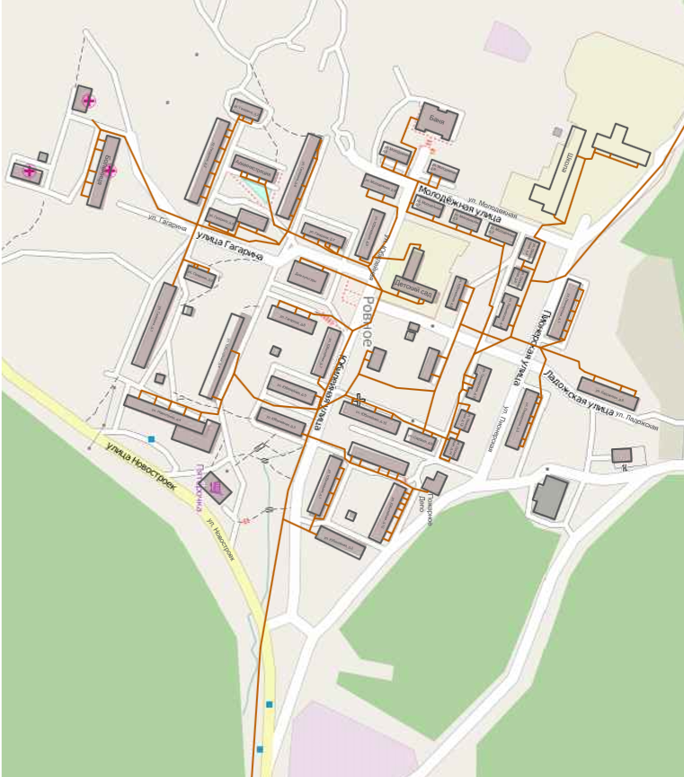
Схема водоотведения мкр. КНИ
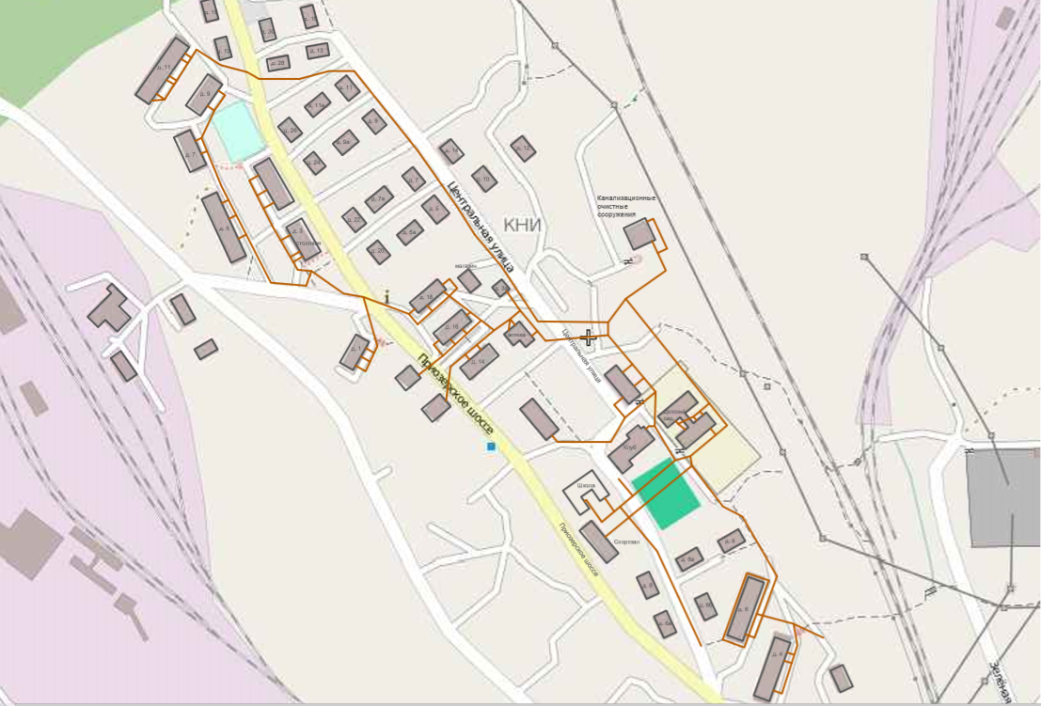
Вариант №1. Схема развития системы водоотведения
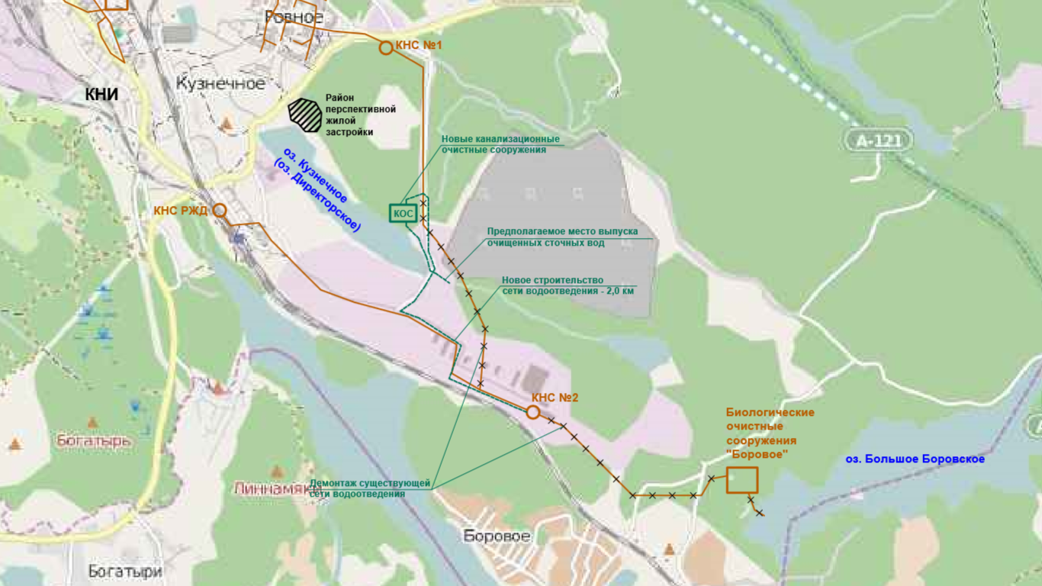
Вариант №2. Схема развития системы водоотведения
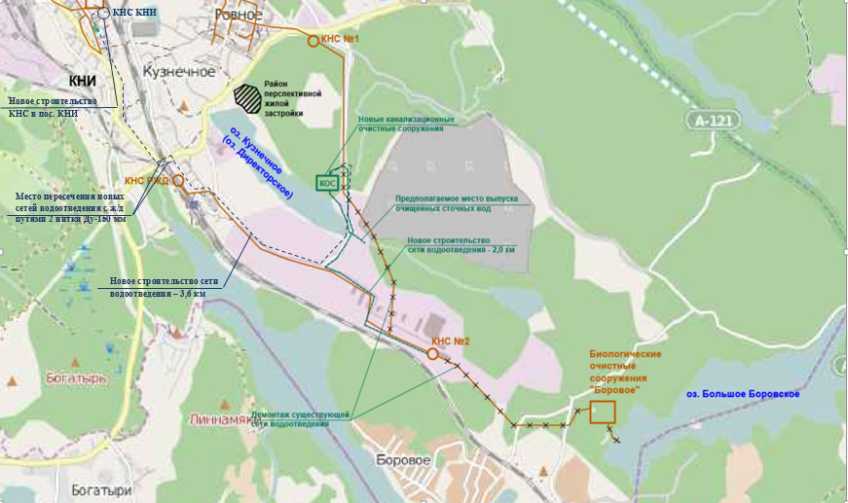
ПРИЛОЖЕНИЯ

Приложение 1 - протоколы исследования проб воды, отобранных из источника водоснабжения (ссылка на стр. 33)

Приложение 2 - протоколы исследования проб воды на выходе с ВОС и из водоразборной сети (ссылка на стр. 34) .

Приложение 3 - протоколы исследования проб исходной и очищенной сточной воды представлены мкр. Ровное (ссылка на стр. 77).

Приложение 4 - протоколы исследования проб исходной и очищенной сточной воды представлены мкр. КНИ (ссылка на стр. 84).

